水保方案（贵）字第0023号

普定县中医医院标准化建设项目
水土保持方案报告书
（报批稿）

建设单位：普定县中医医院
编制单位：贵州晟泰工程咨询有限公司
2018年11月

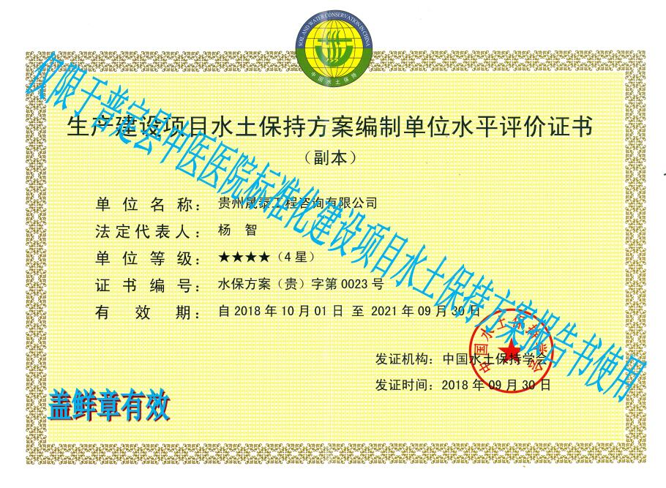

地址：贵阳市南明区富水南路123号富都大厦15楼
邮编：550002
公司负责人：赵勋 电话：18786627424
项目联系人：易武斌 电话：13678517195
传真：0851-85822262
电子信箱：279188829@qq.com

普定县中医医院标准化建设项目水土保持方案报告书
责任页
贵州晟泰工程咨询有限公司

批准： （高级工程师）

核定： （工程师）

审查： （工程师）


校核： （助理工程师）
项目负责人： （助理工程师）

编写： （助理工程师）（编写第1-4章，设计图纸）
（助理工程师）（编写第5-8章）

（助理工程师）（编写第9-12章）
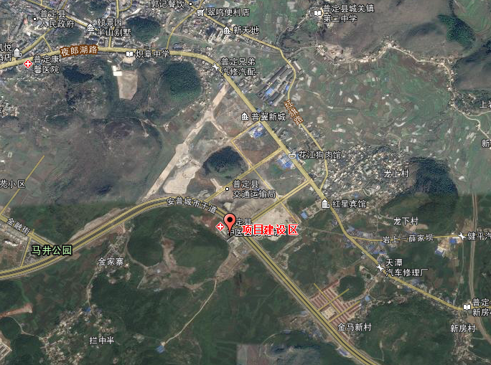
项目卫星影像图
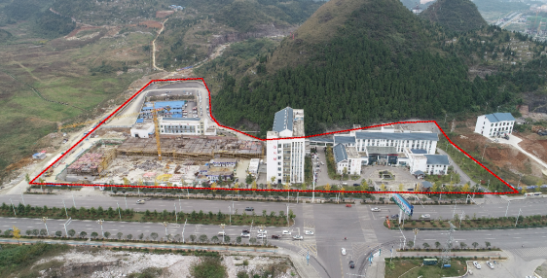
2018年10月26日
项目红线全景
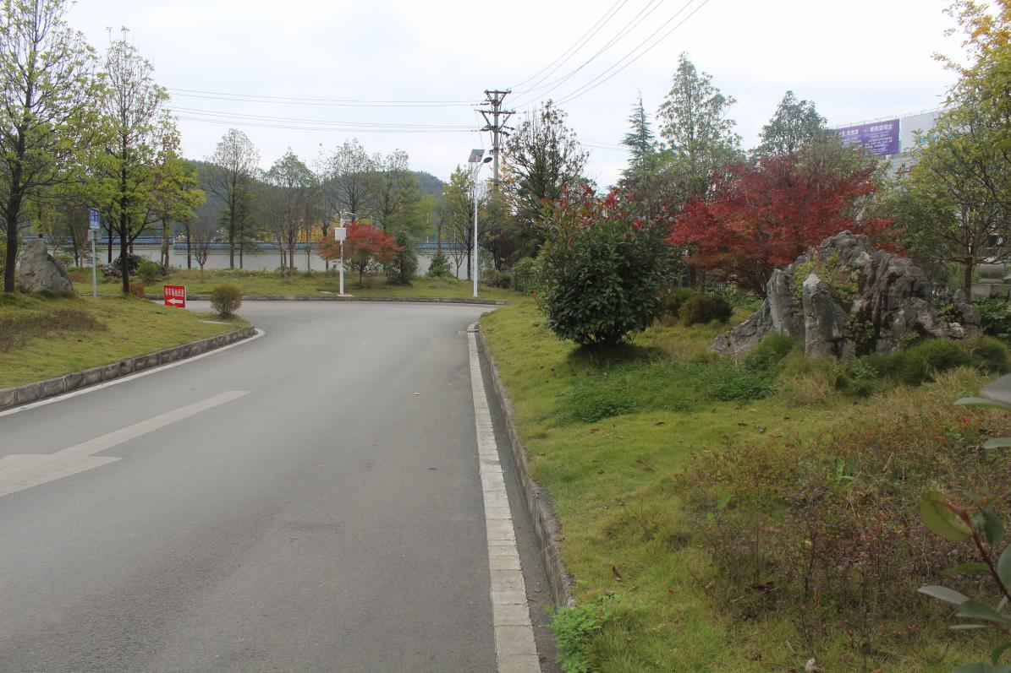
2018年10月26日
项目植物绿化
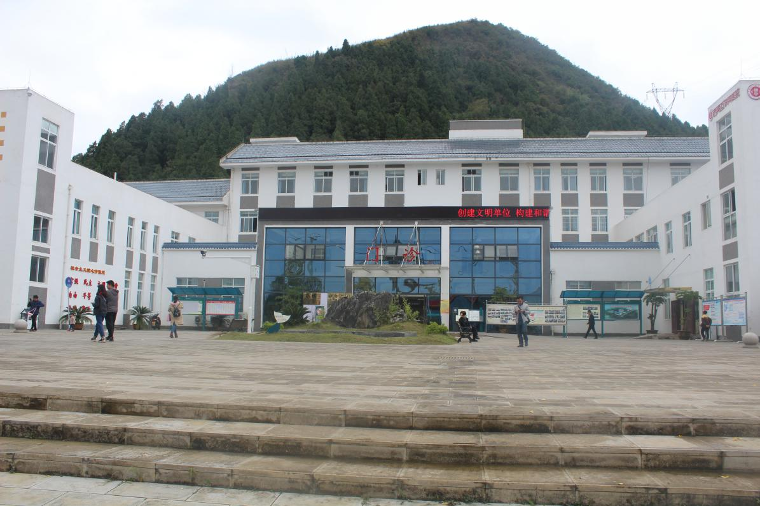
2018年10月26日
项目现状

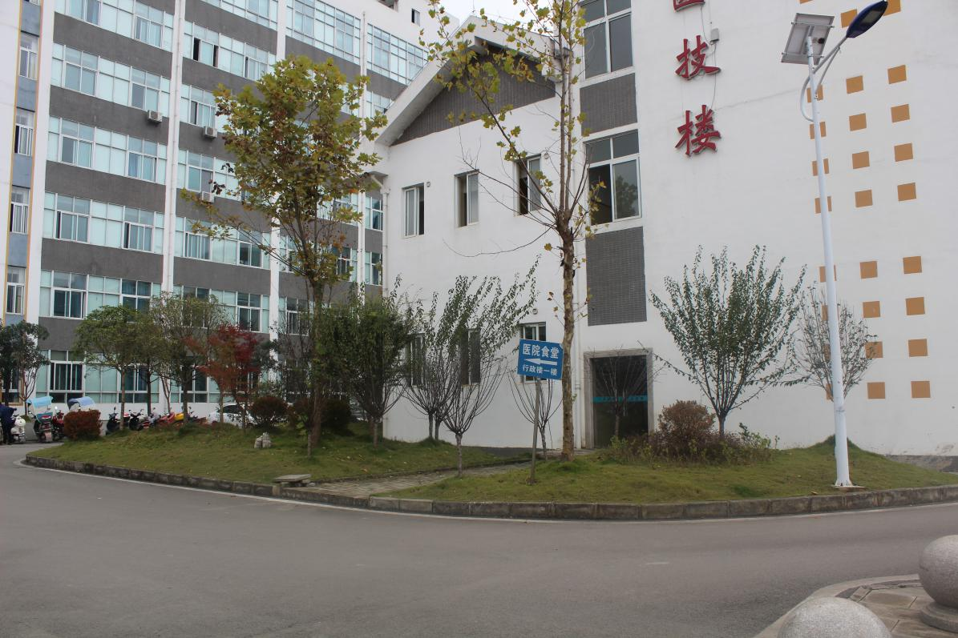
2018年10月26日
项目植物绿化
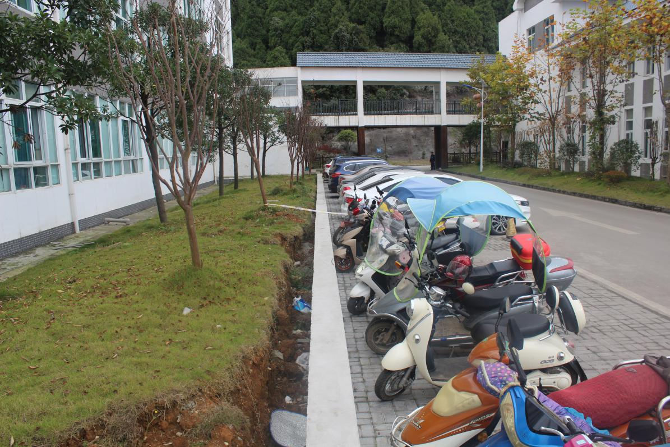
2018年10月26日
项目现状
2018年8月8日

2018年1月11日
路线走向
桩号：K6+300

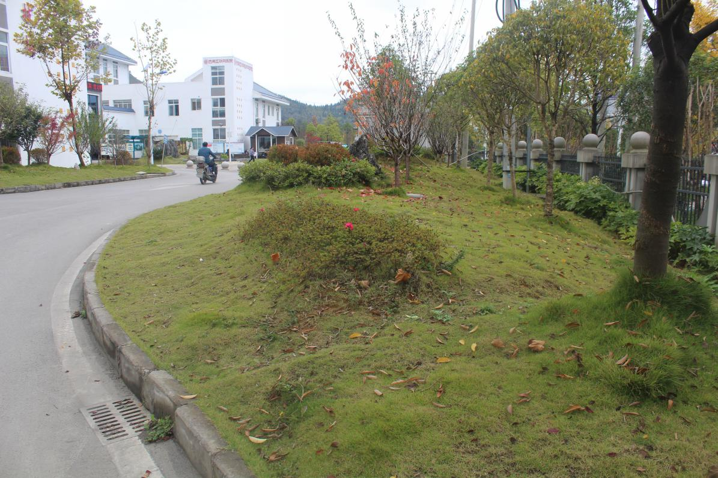
2018年10月26日
项目植物绿化
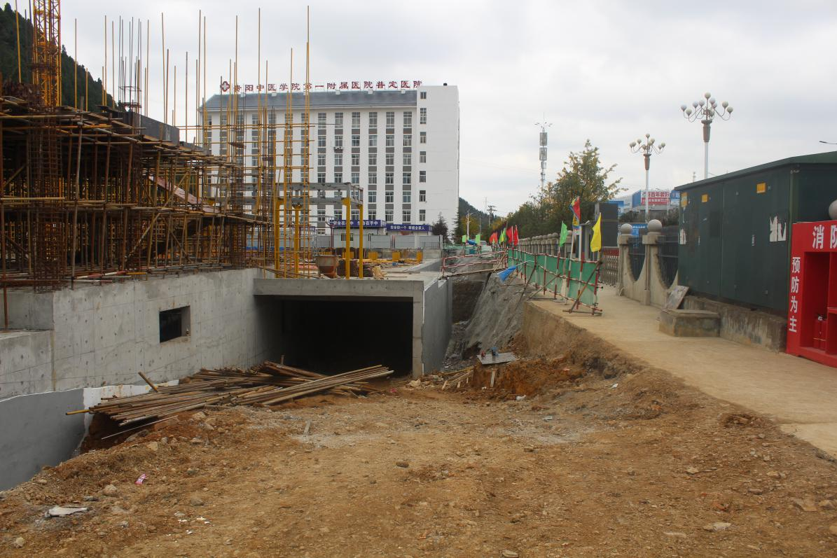
2018年10月26日
项目现状

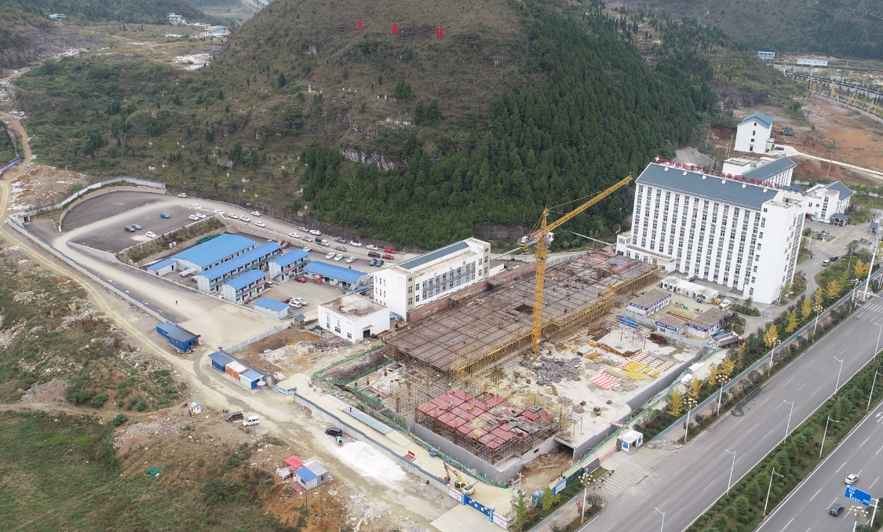
2018年10月26日
项目现状
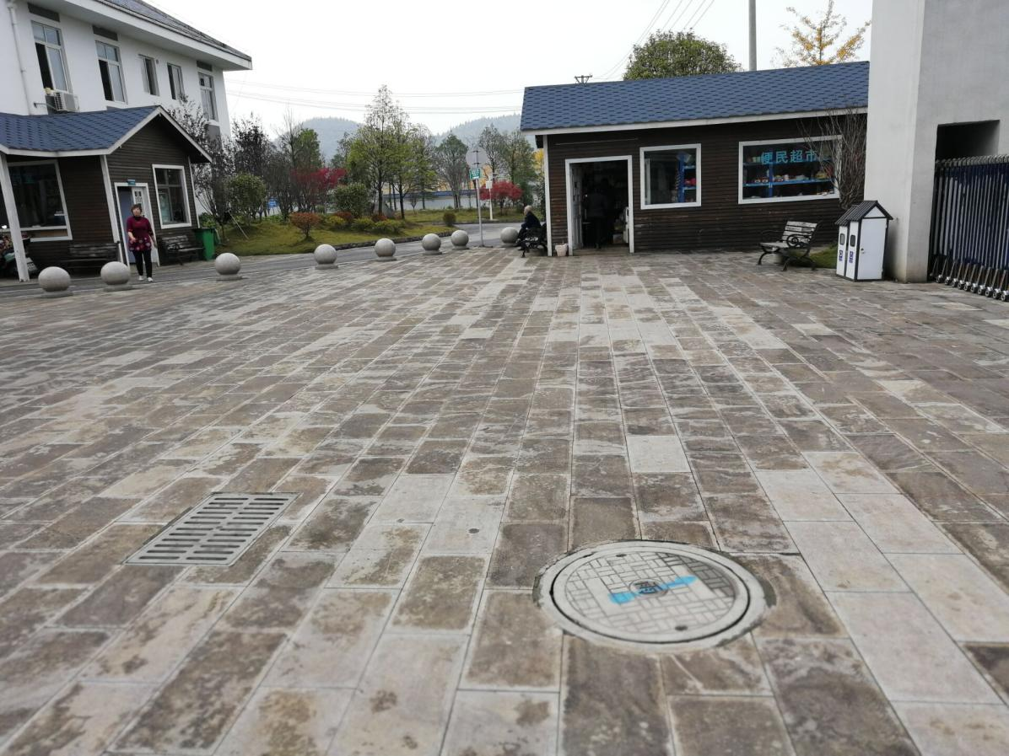
2018年10月26日
雨水检查井、雨水口
目录
1综合说明 1
1.1项目建设的必要性 1
1.2项目概况 1
1.3项目前期工作及方案编制情况 1
1.4方案编制深度、设计水平年、服务期、防治标准的执行等级 2
1.5项目区概况 2
1.6主体工程水土保持分析评价结论 3
1.7水土流失防治责任范围及分区 4
1.8水土流失调查和预测结果 4
1.9水土流失防治目标及防治措施布设 5
1.10水土保持监测 6
1.11水土保持投资概算 6
1.12结论与建议 6
1.13水土保持方案特性表 8
2方案编制总则 9
2.1方案编制的目的与意义 9
2.2编制依据和指导思想 10
2.3方案编制深度 15
2.4方案设计水平年 15
2.5水土流失防治执行标准 15
2.6水土保持方案服务年限 15
3项目概况 16
3.1地理位置及交通 16
3.2项目特性 16
3.3项目组成及布置 17
3.4施工组织 19
3.5工程征占地 21
3.6土石方量 21
3.7投资项目 21
3.8项目建设 21
4项目区概况 22
4.1自然环境 22
4.2社会经济情况 24
4.3土地利用现状 24
4.4水土流失现状 24
4.5水土保持现状 25
4.6同类项目防治经验 26
5主体工程水土保持分析与评价 28
5.1主体工程方案比选的水土保持分析评价 28
5.2主体工程推荐方案的制约因素分析与评价 28
5.3主体工程推荐方案的水土保持分析评价 31
5.4主体工程设计的水土保持措施分析与评价 38
5.5结论性意见、要求与建议 44
6水土流失防治责任范围及防治分区 46
6.1防治责任范围确定的原则及依据 46
6.2防治责任范围 46
6.3防治分区 47
7水土流失调查及预测 49
7.1水土流失调查 49
7.2水土流失预测 50
7.3水土流失预测结果 53
7.4水土流失危害分析 55
7.5综合分析及指导性意见 55
8防治目标及防治措施布局 57
8.1防治目标 57
8.2防治措施布设原则 58
8.3防治措施体系和总体布局 59
8.4分区分类型防治措施设计 60
8.5防治措施工程量 61
8.6施工组织与进度安排 61
9水土保持监测 64
9.1监测目的与原则 64
9.2监测范围、分区及时段 65
9.3监测内容、方法及频次 65
9.4监测重点 66
9.5监测点位布设 66
9.6监测工作安排 66
9.7监测成果与制度 67
10投资概算及效益分析 68
10.1编制原则、依据及方法 68
10.2水土保持投资概述 70
10.3防治效果 72
10.4效益分析 74
11方案实施保障措施 75
11.1组织机构与管理 75
11.2后续设计 75
11.3水土保持工程招标、投标 75
11.4水土保持工程监理 75
11.5水土保持监测 76
11.6施工管理 76
11.7检查及验收 77
11.8资金来源与管理 77
12结论与建议 78
12.1结论 78
12.2建议 78

附件：
1、普定县中医医院标准化建设项目水土保持方案投资概算附表；
2、关于编制《普定县中医医院标准化建设项目水土保持方案》的委托书；
3、《普定县发展和改革局关于对普定县中医医院人防地下室建设项目初步设计的批复》（普发改投资〔2017〕162号）；
4、《普定县发展和改革局关于对普定县中医医院扩建及门诊综合楼建设项目初步设计的批复》（普发改投资〔2017〕161号）；
5、《关于对普定县中医院建设项目初步设计的批复》（黔发改建设〔2013〕209号）；
- 技术咨询意见及专家组名单。

附图：
1、地理位置图；
2、水系图；
3、平面布置图；
4、土地利用现状图；
5、土壤侵蚀强度分布图；
6、水土流失防治分区及监测点布置图；
7、水土流失防治责任范围图；
8、水土保持措施布置图；
9、雨水管、雨水检查井、雨水口措施设计图；
10、盖板排水沟、排水沟措施设计图；
11、覆土整治及植物措施设计图；

1综合说明

1.1项目建设的必要性
普定县中医医院标准化建设项目位于贵州省普定县境内。随着经济社会的发展和广大人民群众物质、文化生活水平的提高，人们对医疗保健、住院环境提出了更高的要求，通过本项目的建设和实施，能有效的提高普定县的医疗卫生水平，保障了全县人民的身体健康，有利于城市品味的提高和医疗环境的改善，满足人民群众不同层次的医疗保健服务需要，因此，本项目的建设是十分有必要的。

1.2项目概况
普定县中医医院标准化建设项目位于普定县穿洞街道办事处龙马新村，该地形呈L形，主要为西北-东南走向，东侧临近普安城市干道，南侧临时城市规划道路，地理位置坐标东经105°45′0.86′′-105°45′2.02′′~北纬26°17′25.16′′-26°17′37.32′′之间。距离普定县县城2km，交通较为方便。（详见：地理位置图）。
本项目已于2017年8月动工，计划2019年2月竣工，建设工期为19个月。总投资为18215万元，其中土建投资7286万元，建设资金来源为：中央预算内投资5000万元，其他部分由地方自筹。
根据主体设计资料，本项目由房屋建筑物区、公共绿化设施区、道路区；征占地面积为4.02hm²，均为永久占地面积，开挖土石方126761m³（其中土方76057m³，石方50704m³），回填土石方131621m³（其中土方76057m³，石方50704m³，表土4860m³），表土由园林公司负责购买，无废弃土石方。
经过本《方案》复核，本项目由房屋建筑物区、公共绿化设施区、道路区3部分组成。征占地面积为4.02hm²，均为永久占地面积，本项目建设共开挖土石方126761m³（其中土方76057m³，石方50704m³），回填土石方131621m³（其中土方76057m³，石方50704m³，表土4860m³），表土由园林公司负责购买，无废弃土石方。

1.3项目前期工作及方案编制情况
（1）2015年12月31日，普定县发展和改革局对本项目进行了立项，详见《关于普定县中医医院扩建及门诊综合楼建设项目立项的批复》（普发改投资〔2015〕176号）、《关于同意调整普定县中医医院人防地下室建设项目立项的批复》（普发改投资〔2015〕268号）。
（2）普定县发展和改革局对本项目初步设计进行了批复，详见《关于对普定县中医医院人防地下室建设项目初步设计的批复》（普发改投资〔2017〕162号）、《关于对普定县中医医院扩建及门诊综合楼建设项目初步设计的批复》（普发改投资〔2017〕161号）、贵州省发展和改革会《关于普定县中医院建设项目初步设计的批复》（黔发改建设〔2013〕209号）。
（4）本项目其它相关林业、环评等专题报告正在编制中。
（5）根据水土保持法律法规对开发建设项目水土保持工作的规定和要求，普定县中医医院于2018年10月委托我公司（贵州晟泰工程咨询有限公司）承担该项目水土保持方案报告书的编制工作。2018年11月，我公司在现场调查的基础上，按照《开发建设项目水土保持技术规范》的有关要求，在各相关业务部门和建设单位的大力支持和帮助下，编制完成《普定县中医医院标准化建设项目水土保持方案报告书》（送审稿）上报审查，并于2018年11月20日通过专家组评审，随后根据专家意见认真修改，形成报批稿，上报报批。以下简称“《方案》”。

1.4方案编制深度、设计水平年、服务期、防治标准的执行等级
设计深度：根据《开发建设项目水土保持技术规范》的有关要求，遵循水土保持方案编制深度与主体工程设计深度相一致的原则，因此，确定本项目水土保持方案设计深度为初步设计深度。
设计水平年：本项目为建设类项目，水土保持方案设计水平年为主体工程完工后的当年或后一年。根据主体工程建设进度安排，建设期为2017年8月～2019年2月。本项目水土保持方案设计水平年确定为2019年。
水土流失防治标准：根据《开发建设项目水土流失防治标准》规定，本项目水土流失防治标准采用建设类一级标准。
设计水平年防治目标：扰动土地整治率95%，水土流失总治理度97%，土壤流失控制比1.0，拦渣率95%，林草植被恢复率99%，林草覆盖率27%。

1.5项目区概况
项目区所处大地构造属扬子准地台—黔北台隆—遵义断拱—贵阳复杂构造变形区，属于扬子准地台褶皱带，地势南、北部高，中间低。项目区属低中山地貌，原地貌最高标高处为项目建设区西边山头，标高为+1304.0m；最低点为项目建设区东侧，标高为+1278.0m；高差为26m。
项目区属亚热带湿润季风气候区，年平均气温为15.1℃，极端最高气温34.1℃，极端最低气温-10.7℃，年平均无霜期301天，年平均日照时数为1164.9小时，≥10℃有效积温4800℃。年平均风速为1.8m/s，全年以东北风居多，夏季主导南风，冬季主导东北风。年平均降雨量1378.2mm，10年一遇1小时降雨量69.08mm，20年一遇最大一小时降雨量79.87mm。年平均相对湿度为79%。项目区土壤类型主要为黄壤，普定县森林覆盖度为48.73%。项目区主要以水力侵蚀为主，容许土壤侵蚀模数为500t/km²·a，项目区原地表土壤侵蚀模数取本项目调查得到的平均土壤侵蚀模数为127t/(km²·a)，属微度侵蚀为主的区域。本项目所在地普定县属于黔西南岩溶石漠化国家级水土流失重点治理区。

1.6主体工程水土保持分析评价结论

1.6.1比选方案的分析评价结论
根据普定县发展和改革局下发文件《关于对普定县中医医院人防地下室建设项目初步设计的批复》（普发改投资〔2017〕162号）、《关于对普定县中医医院扩建及门诊综合楼建设项目初步设计的批复》（普发改投资〔2017〕161号）和贵州省发展和改革会下发文件《关于普定县中医院建设项目初步设计的批复》（黔发改建设〔2013〕209号），由于受地理位置及各级政府及规划、国土、等相关部门规划限制，且项目已建设完工。因此，项目场址唯一，无方案比选。
从水土保持角度分析与评价：本项目占地4.02hm²，均为永久占地，扰动地表面积4.02hm²，项目完工后植物绿化面积较多，能够是破坏的地表容易得到恢复，有利于水土保持，项目建设区占地面积合理；本项目建设共开挖土石方126761m³（其中土方76057m³，石方50704m³），回填土石方131621m³（其中土方76057m³，石方50704m³，表土4860m³），表土由园林公司负责购买，无废弃土石方。从水土保持角度评价，符合水土保持的相关要求。从整个项目分析：项目布局紧凑，尽量减少占地面积，总体来说项目建设对周边影响较小，因此有利于水土保持。综上，本《方案》认为主体方案的建设基本可行。

1.6.2水土保持制约因素分析评价结论
本项目不属于国家发改委发布的《产业结构调整指导目录（2016年本）》中的限制类和淘汰类产业的开发建设项目。项目区不属于全国水土保持监测网络中的水土保持监测站点、重点试验区，未占用国家确定的水土保持长期定位观测站。本项目砂石料自采，项目已动工建设，且大部分已建设完成，本方案属于补报方案。本《方案》不设置取土场和取料场，有利于水土保持。
根据《中华人民共和国水土保持法》第十八条和第二十四条“生产建设项目选址、选线应当避让水土流失重点预防区和重点治理区；无法避让的，应当提高防治标准，优化施工工艺，减少地表扰动和植被损坏范围，有效控制可能造成的水土流失”。本项目所在地普定县属于黔西南岩溶石漠化国家级水土流失重点治理区。项目在客观上无法避让，但不属于绝对限制性因素。通过提高防治标准、优化施工工艺、减少地表扰动和植被破坏范围、严格保护植物等措施，可有效控制可能造成的水土流失。
综上所述：本项目建设存在水土保持制约因素，但可通过完善水土保持措施，及时开展水土保持监测、监理工作，提高防治标准、优化施工工艺，有效的防治水土流失。从水土保持的角度分析，主体工程建设方案可行。

1.6.3主体工程水土保持工程分析评价
主体工程设计的水土保持工程为：主体设计对房屋建筑物区周边布置盖板排水沟445m；在公共绿化设施区进行覆土整治4860m³，排水沟60m，布置绿化措施面积1.62hm²，用于种树种草；在道路区布置雨水管360m，雨水检查井30座，雨水口30座，排水暗沟580m。主体工程水土保持投资为141.49万元。依据主体设计资料，对主体设计水土保持措施进行分析校核，主体工程目前大部分已建设完成，主体工程设计的水土保持措施能够满足现阶段的水土保持要求，形成了水土保持防治措施体系，最大限度的减少了项目建设所造成的水土流失。本《方案》根据实际情况不进行新增措施设计。

1.7水土流失防治责任范围及分区
本项目水土流失防治分区共划分为3个一级防治区，即房屋建筑物区、公共绿化设施区、道路区。
本项目水土流失防治责任范围总面积4.02hm²，其中，项目建设区面积4.02hm²，由于项目大部分已建设完成，且四周有围墙，故无直接影响区面积。

1.8水土流失调查和预测结果
一、调查结论
本项目建设占地面积为4.02hm²，建设将占压以及扰动地表面积4.02hm²，本项目建设共开挖土石方126761m³，回填土石方131621m³，无废弃土石方。建设区平均侵蚀模数为127t/km²·a，年均侵蚀量约为5.12t。
二、预测结果
通过对后期建设区扰动土地面积及流失量的预测分析。后期建设中主要发生水土流失的重点区域是房屋建筑物区、公共绿化设施区；工程施工期侵蚀面积为0.05hm²，造成的水土流失总量为0.66t，新增水土流失总量为0.64t。工程自然恢复期侵蚀面积为1.62hm²，造成的水土流失总量为48.6t，新增水土流失总量为44.49t。

1.9水土流失防治目标及防治措施布设
本项目到方案设计水平年时的目标值为试运行期目标值，届时方案确定的各项防治措施均布设到位，能稳定存续、发挥或初步发挥水土保持功能，达到方案确定的防治目标：土壤流失控制比1.0，拦渣率95%，扰动土地整治率95%，水土流失总治理度97%，林草植被恢复率99%，林草覆盖率27%，满足水土保持设施专项验收要求。
本项目水土保持防治措施体系以工程措施和植物措施构成，各区防治措施布设及主要工程量如下：
一、房屋建筑物区
（1）主体设计
根据主体资料及现场调查，主体在房屋建筑物区周围布置了盖板排水沟445m。
（2）方案新增
经本方案复核，主体布设的措施能满足要求，本方案不对该区新增措施。
- 公共绿化设施区
（1）主体设计
根据主体设计资料及现场调查，主体在该区覆土整治4860m³，排水沟60m；布置绿化措施面积1.62hm²。
（2）方案新增
经本方案复核，主体布设的措施能满足要求，本方案不对该区新增措施。
- 道路区
（1）主体设计
根据主体设计资料及现场调查，主体在道路区一侧布置了雨水管360m，雨水检查井30座，雨水口30座，排水暗沟580m。
（2）方案新增
经本方案复核，主体布设的措施能满足要求，本方案不对该区新增措施。

1.10水土保持监测
根据《水土保持生态环境监测网络管理办法》及《水利部关于加强事中事后监管规范生产建设项目水土保持设施自主验收的通知》（水保[2017]365号）的规定，结合本项目建设规模，确定本项目监测任务业主可自行监测或者委托具有相应技术能力的机构开展水土保持监测工作。本《方案》初步拟定的监测时段为2018年12月至2019年12月，监测年限共计1.08年。
在随后的建设过程中，主要对房屋建筑物区、公共绿化设施区、道路区进行扰动，根据各区施工特点、扰动面积以及扰动强度，将房屋建筑物区、公共绿化设施区、道路区作为重点监测。本项目共设置4个监测点。
主要监测内容包括对主体工程建设进度、扰动地表面积、水土流失危害、水土保持防治措施建设情况和水土保持措施防治效果进行监测。

1.11水土保持投资概算
本项目水土保持总投资为159万元。其中水土保持工程静态总投资159元，水土保持补偿费0万元。水土保持投资中，主体设计列计投资141.49万元，工程措施44.29万元，植物措施97.2万元，本项目新增水土保持投资为17万元，独立费用17万元，（水土保持监理费3.5万元，水土保持监测费5万元），基本预备费用0.51万元，本项目不涉及招标业务费、经济技术咨询费和科研勘测设计费。
方案实施后，扰动土地整治率为99.5%，水土流失总治理度为99.39%，土壤流失控制比为1.11，拦渣率97%，林草植被恢复率为99.39%，林草覆盖率为40.3%，各项指标均达到了防治目标。

1.12结论与建议
1、结论
通过主体工程的水土保持分析评价表明，建设区及附近无滑坡、崩塌、泥石流等地质灾害，也没有全国水土保持监测网络中的水土保持监测站点、重点试验区等，无水土保持方面的限制性和绝对限制性因素，但存在一定的制约性因素，因此需要做好水土保持工作，加大水土保投资，提高防治标准，项目建设基本可行。
通过本《方案》的实施，项目区内扰动土地面积得到全面综合治理，工程的水土流失得到有效防治，项目区的土壤侵蚀强度得到一定的减少。通过对本项目建设可能造成的水土流失情况分析，结合项目区的自然地理条件，本《方案》提出的各项水土保持防治措施得到落实后，各项防治目标均到了防治标准。
2、建议
（1）进一步优化主体工程施工组织设计，严格控制施工用地范围，严禁随意占压和破坏地貌，及时调运土石方，严禁乱堆乱弃。
（2）主体在施工过程中，应按照“先拦后弃”的顺序施工；
（3）在项目建设过程中，建立水土保持方面的规章制度，加强对施工单位的监督管理，严格按照批复的水土保持方案要求开展工作，将工程建设造成的水土流失减少到最低限度。
（4）工程完工后，建设单位应当在生产建设项目投产使用前，依据经批复的水土保持方案及批复意见，组织第三方机构编制水土保持设施验收报告，向社会公开并向方案审批单位普定县水务局报备。

1.13水土保持方案特性表
普定县中医医院标准化建设项目水土保持方案特性表 填表日期：2018年11月
项目名称 |  | 普定县中医医院标准化建设项目 |  |  |  |  | 流域管理机构 |  |  |  |  |  |  | 长江水利委员会
涉及省区 |  | 贵州省 | 涉及地市或个数 |  |  |  | 安顺市 |  |  |  |  | 涉及县或个数 |  | 普定县
项目规模 |  | 小型 | 总投资（万元） |  |  |  | 18215 |  |  |  |  | 土建投资（万元） |  | 7286
开工时间 |  | 2017年8月 | 完工时间 |  |  |  | 2019年2月 |  |  |  |  | 设计水平年 |  | 2019年
项目组成 |  | 建设区域 | 面积（hm²） |  | 挖方量（m³） |  |  | 填方量（m³） |  |  | 弃方量/表土（m³） |  | 调入（m³） |  | 调出（m³）
 |  | 房屋建筑物区 | 0.93 |  | 53380 |  |  | 36039 |  |  | 本项目无废弃土石方，项目所需表土由园林公司负责购买 |  |  |  | 17341
 |  | 公共绿化设施区 | 2.28 |  | 48028 |  |  | 65433 |  |  |  |  | 12545
 |  | 道路区 | 0.81 |  | 25353 |  |  | 30149 |  |  |  |  | 4796
 |  | 合计 | 4.02 |  | 126761 |  |  | 131621 |  |  |  |  | 17341 |  | 17341
国家或省级重点防治区类型 |  |  | 黔西南岩溶石漠化国家级水土流失重点治理区
地貌类型 |  |  | 低中山地貌 |  |  | 气候类型 |  |  |  |  |  |  | 亚热带湿润季风气候
植被类型 |  |  | 亚热带常绿阔叶林 |  |  | 现状森林覆盖率（%） |  |  |  |  |  |  | 48.73
土壤类型 |  |  | 水稻土和黄壤 |  |  | 原地貌土壤侵蚀模数[t/km²·a] |  |  |  |  |  |  | 127
防治责任范围面积（hm²） |  |  | 4.02 |  |  | 土壤容许流失量[t/km²·a] |  |  |  |  |  |  | 500
项目建设区面积（hm²） |  |  | 4.02 |  |  | 扰动地表面积（hm²） |  |  |  |  |  |  | 4.02
直接影响区面积（hm²） |  |  | 0 |  |  | 征占地面积（hm²） |  |  |  |  |  |  | 4.02
水土流失预测总量（t） |  |  | 49.26 |  |  | 新增水土流失量（t） |  |  |  |  |  |  | 45.13
新增水土流失主要区域 |  |  | 房屋建筑物区、公共绿化设施区
防治目标 | 扰动土地整治率（%） |  | 95 |  |  | 水土流失总治理度（%） |  |  |  |  |  |  | 97
防治目标 | 土壤流失控制比 |  | 1 |  |  | 拦渣率（%） |  |  |  |  |  |  | 95
防治目标 | 林草植被恢复率（%） |  | 99 |  |  | 林草覆盖率（%） |  |  |  |  |  |  | 27
防治措施 | 分区 |  | 工程措施 |  |  | 植物措施 |  |  |  |  |  |  | 临时措施
防治措施 | 房屋建筑物区 |  | 盖板排水沟445m。 |  |  | － |  |  |  |  |  |  | －
防治措施 | 公共绿化设施区 |  | 覆土整治4860m³，排水沟60m |  |  | 植物绿化面积1.62hm²（种草种树） |  |  |  |  |  |  | －
防治措施 | 道路区 |  | 雨水管360m，雨水检查井30座，雨水口30座，排水暗沟580m。 |  |  | － |  |  |  |  |  |  | －
防治措施 | 投资（万元） |  | 44.29 |  |  | 97.2 |  |  |  |  |  |  | 0
水土保持总投资（万元） |  |  | 159 |  |  | 独立费用（万元） |  |  |  |  |  |  | 17
水土保持监理费（万元） |  |  | 3.5 | 监测费（万元） |  | 5 |  |  |  | 补偿费（万元） |  |  | 0
方案编制单位 |  |  | 贵州晟泰工程咨询有限公司 |  |  |  |  |  | 建设单位 |  |  |  | 普定县中医医院
法定代表人及电话 |  |  | 杨智/13984356486 |  |  |  |  |  | 法定代表人 |  |  |  | 孙波
地址/邮编 |  |  | 贵阳市南明区富水南路123号富都大厦15楼/550002 |  |  |  |  |  | 地址 |  |  |  | 普定县安普城市大道旁汽车北站对面
联系人及电话 |  |  | 易武斌/13678517195 |  |  |  |  |  | 联系人及电话 |  |  |  | 王建/18798823623
邮箱 |  |  | 279188829@qq.com |  |  |  |  |  | 邮箱 |  |  |  | 547173588@qq.com

2方案编制总则

2.1方案编制的目的与意义

2.1.1方案编制的目的
本项目工程建设将占用土地，改变原地貌，破坏植被，最终导致一定程度的水土流失。为防止水土流失，保护生态环境，遵照《中华人民共和国水土保持法》，必须在项目建设的同时实施相应的水土保持防治措施，控制工程建设和运行期间的水土流失，使项目区内的生态环境得到改善。因此，编制《普定县中医医院标准化建设项目水土保持方案报告书》的目的下：
（1）全面贯彻落实《中华人民共和国水土保持法》及其相关法律、法规，明确项目建设单位防治水土流失的责任、义务和范围，达到“谁开发，谁保护，谁造成水土流失，谁负责治理”的目的。
（2）从生态环境保护的角度，根据当地自然条件和项目特点，因地制宜的为防治项目建设可能造成的水土流失提出相应的水土流失防治对策和措施。
（3）通过对项目建设区的自然地理、地形地貌，土壤植被及社会经济等资料的收集和调查，特别是对水土流失现状、成因及危害、水土保持规划及相关水土保持设施的调查、分析，为工程建设过程中水土保持防治体系的完善以及水土保持措施实施作技术准备；为水土保持监测、监理、水行政主管部门的监督管理和水土保持设施验收等提供依据。

2.1.2方案编制的意义
（1）编制《普定县中医医院标准化建设项目水土保持方案报告书》，是贯彻落实水土保持法律、法规的具体体现，也是水土保持法律、法规顺利实施的重要途径，体现了依法治国的基本方略，有重要的法律意义。
（2）通过认真分析该项目建设的特点，结合主体工程设计资料，本《方案》从水土保持角度出发，科学地布置防护措施、合理安排施工组织，可以将工程建设与运行可能产生的水土流失降至最低限度，实现工程建设与生态保护的协调发展，促进人与自然和谐发展。
（3）为主体工程设计提出水土保持要求和建议。从水土保持角度分析主体工程设计，补充和完善水土保持措施设计，提出相关水土保持要求和建议，为项目顺利建设和安全运行提供保障。

2.2编制依据和指导思想

2.2.1法律法规
（1）《中华人民共和国水土保持法》（1991年6月29日颁布，2010年12月25日修订，2011年3月1日实施）；
（2）《中华人民共和国水法》（2016年7月2日，2016年9月1日施行）；
（3）《中华人民共和国防洪法》（2016年7月2日，2016年9月1日施行）；
（4）《中华人民共和国环境保护法》（1989年12月26日颁布，2014年4月24日修订，2015年1月1日起施行）；
（5）《中华人民共和国土地管理法》（2004年8月28日）；
（6）《中华人民共和国环境影响评价法》（2016年9月28日）；
（7）《中华人民共和国水土保持法实施条例》（2011年1月8日）；
（8）《中华人民共和国森林法》（2009年8月27日施行）；
（9）《中华人民共和国固体废物污染环境防治法》（2016年11月7日）；
（10）《中华人民共和国公路法》(2004年8月28日)；
（11）《中华人民共和国水污染防治法》（2008年2月28日）；
（12）《建设项目环境保护管理条例》（国务院第253号令，1998年11月18日，2017年8月1日修改，自2017年11月1日期施行）；
（13）《贵州省环境保护条例》（2009年6月1日）；
（14）《贵州省水土保持条例》（2012年11月29日通过，2013年3月1日施行）。

2.2.2规章
（1）《开发建设项目水土保持方案编报审批管理规定》（水利部第5号令，1995年5月30日发布，2005年7月修改）；
（2）《水利工程建设监理规定》（水利部第28号令，2006年12月18日发布，2007年2月1日起施行）；
（3）《水土保持生态环境监测网络管理办法》（水利部第12号令，2000年1月31日发布）；
（4）《关于修改部分规章的决定》（水利部第47号令）；
（5）《国务院关于第一批清理规范89项国务院部门行政审批中介服务事项的决定》（国发[2015]58号）；
（6）关于印发《贵州省生产建设项目水土保持管理办法（试行）》的通知（黔水办[2017]4号，2017年2月9日）；
（7）《产业结构调整指导目录》（2016年本）；
（8）《省发展改革委省财政厅转发国家发展改革委财政部关于降低电信网码号资源占用费等部分行政事业性收费标准的通知》（黔发改收费〔2017〕1610号）；
（9）水利部办公厅关于印发《生产建设项目水土保持监测规程（试行）》的通知（办水保〔2015〕139号）；
（10）《贵州省水土保持补偿费征收管理办法》（贵州省人民政府令第163号）。

2.2.3规范性文件
（1）《关于印发全国生态环境保护纲要的通知》（国务院、国发[2000]38号，2000年11月26日）；
（2）《国务院关于加强水土保持工作的通知》（国发[1993]5号）；
（3）《开发建设项目水土保持方案管理办法》（水利部、国家计委、国家环保总局水保[1994]513号）；
（4）《全国水土保持预防监督纲要》（水利部水保[2004]332号）；
（5）《全国水土保持规划国家级水土流失重点预防区和重点治理区复核划分成果》（中华人民共和国水利部[2013]第188号）；
（6）《关于规范水土保持方案技术评审工作的意见》（水利部办水保［2005］121号）；
（7）《关于严格开发建设项目水土保持方案审批工作的通知》（发水利部文件水保［2007］184号）；
（8）《关于规范生产建设项目水土保持监测工作的意见》（水保[2009]187号）；
（9）《建设工程监理与相关服务收费管理规定》（发改价格［2007］670号）；
（10）《关于印发2011年全国性及中央部门和单位行政事业性收费项目目录的通知》（财综[2012]47号，2012年7月4日）；
（11）《关于公布取消和停止征收100项行政事业性收费项目的通知》（财综[2008]78号）；
（12）水利部办公厅关于印发《水利工程营业税改征增值税计价依据调整办法》的通知（办水总〔2016〕132号）；
（13）贵州省水利厅省发展和改革委员会关于印发《贵州省小型水利水电工程营业税改征增值税计价依据调整实施意见（试行）的通知》（营业税改征增值税（黔水建〔2016〕69号）；
（14）《贵州省水利厅关于印发贵州省水土流失重点预防区和重点治理区划分成果的通知》（黔水保[2015]82号）；
（15）《贵州省人民政府关于贵州省生态功能区划的批复》（黔府发[2005]154号）；
（16）《关于发布贵州省行政事业性收费项目目录的通知》（黔财综[2009］42号）；
（17）《贵州省生产建设项目水土保持管理办法的通知》（黔水办〔2018〕19号）。

2.2.4规范标准
- 《开发建设项目水土保持方案技术规范》（GB50433-2008）；
- 《开发建设项目水土保持设施验收技术规程》(GB/T22490-2008)
（3）《开发建设项目水土流失防治标准》（GB50434-2008）；
（4）《水土保持工程设计规范》（GB51018-2015）；
（5）《水土保持林工程设计规范》（GB/T51097-2014）；
（6）《建设边坡工程技术规范》（GB50330-2002）；
（7）《建设地基基础设计规范》（GB50007-2011）；
（8）《中国地震动参数区划图》（GB18306-2015）；
（9）《主要造林树种苗木》（GB6000-1985）；
（10）《主要造林树种苗木质量分级标准》（GB6000-1999）；
（11）《水土保持监测技术规程》（SL277-2002）；
（12）《水土保持工程概（估）算定额》（水总[2003]67号，2003年6月）；
（13）《土壤侵蚀分类分级标准》（SLl90-2007）；
（14）《水利水电工程制图标准水土保持图》（SL73.6-2015）；
（15）《水利水电工程等级划分及洪水标准》（SL252-2000）；
（16）《水利水电工程设计工程量计算规定》（SL328-2005）；
（17）《水利水电工程设计洪水计算规范》（SL44-93）；
（18）《防洪标准》（GB50201-2014）（2015年05月01日实施）；
（19）《贵州省生产建设项目水土保持方案技术规范》（DB52/T1085—2016）；
（20）《贵州省生产建设项目水土保持监测技术规范》（DB52/T1086—2016）；
（21）《室外排水设计规范（2011年版）》（GB50014-2006）；
（22）《岩溶地区水土流失综合治理技术标准》（SL461-2009）。

2.2.5技术文件及资料
（1）《关于印发规范水土保持方案编报程序、编写格式和内容的补充规定》的通知（水利部水保监[2001]15号，2001年6月6日）；
（2）《生产建设项目水土保持方案技术审查要点》（水保监[2014]58号）；
（3）《关于加强省级审批生产建设项目水土保持方案技术评审管理工作的通知》（黔水保监[2012]30号）；
（4）《关于省级审批生产建设项目水土保持方案人工单价计算和措施单价税率取值相关问题的通知》（黔水保监[2013]9号）；
（5）《关于进一步规范开发建设项目水土保持方案技术评审有关工作的通知》（黔水保〔2010〕40号文）；
（6）《贵州省各县水土流失面积统计表》（2015年）；
（7）《贵州省暴雨洪水计算实用手册》（2004年修订）；
（8）《普定县中医医院扩建及门诊综合楼和人防地下室建设项目》（贵州省建筑设计研究院有限责任公司，2017年7月）；
（9）《普定县中医院标准化建设项目工程初步设计说明》（广西华蓝设计（集团）有限公司），2012年11月）；
（10）《普定县中医医院标准化建设一期工程工程造价鉴定意见书》（贵州众益建设工程造价司法鉴定所，2018年8月）；
（11）《普定县发展和改革局关于对普定县中医医院人防地下室建设项目初步设计的批复》（普发改投资〔2017〕162号）；
（12）《普定县发展和改革局关于对普定县中医医院扩建及门诊综合楼建设项目初步设计的批复》（普发改投资〔2017〕161号）；
（13）《关于对普定县中医院建设项目初步设计的批复》（黔发改建设〔2013〕209号）。

2.2.6指导思想
本项目水土保持方案的编制，全面贯彻执行《中华人民共和国水土保持法》及其相关的法律、法规，以保护项目区生态环境为目标。坚持以“预防为主、保护优先、全面规划、综合治理、因地制宜、突出重点、科学管理、注重效益”的水土保持方针，落实可持续科学发展观，坚持保护资源和保护环境的基本国策，达到生态与经济建设同步发展的目的。项目工程建设过程中，以水土保持生态环境建设和保护为基础，全面治理与重点治理相结合，预防保护与监督相结合，工程措施和植物措施相结合。尽量减少对现有水土保持设施的破坏，减少地面侵蚀。绿化、美化和优化项目区生态环境，全面防治水土流失，确保项目工程安全运行。

2.2.7编制原则
本《方案》坚持“谁开发、谁保护，谁造成水土流失、谁负责治理”的原则。根据项目区立地条件以及水土流失特点，合理布置工程措施、植物措施及临时措施，尽量减少对现有水土保持设施的损坏，将人为新增水土流失减小到最低限度，促进工程建设与环境保护协调发展。编制原则如下：
（1）预防为主原则。方案的布局及防治措施坚持“预防为主，保护优先，全面规划，综合治理，因地制宜，突出重点，科学管理，注重效益”的水土保持工作方针，防患于未然。
（2）坚持“谁开发、谁保护，谁造成水土流失、谁负责治理”的原则。通过外业调查及相关分析，合理确定工程建设的水土流失防治责任范围和治理要求，有效控制项目区水土流失。
（3）坚持防护的整体性原则。将主体工程设计的水土保持工程纳入水土保持措施防护体系，对不能满足水土保持要求的部分作补充完善，做到防护体系完整。
（4）尊重自然，生态优先原则。在措施布局上，尽可能考虑项目区周边的自然环境，尽可能用植物措施代替工程措施，减少工程防护的数量，减少植被的破坏程度，尽可能保持原有的生境和恢复植被的基础上，使水土保持措施与周边环境浑然一体，协调一致。
（5）分类布局，分区防治原则。在认真分析主体工程设计资料基础上，结合野外现场调查，根据各防治分区的差异性和功能的不同，分类布局、分区设计，力求使各项措施布置、设计更加合理、可行。

2.3方案编制深度
根据《开发建设项目水土保持技术规范》的有关要求，遵循水土保持方案编制深度与主体工程设计深度相一致的原则，工程已到初步设计阶段，项目已于2017年8月动工建设，本方案属于补报方案。因此，确定本项目水土保持方案设计深度为初步设计深度。

2.4方案设计水平年
本项目为建设类项目，水土保持方案设计水平年为主体工程完工后的当年或后一年。（项目建设于上半年完工的项目，其水土保持方案设计水平年为当年，于下半年完工的项目，其水土保持方案设计水平年为后一年）。根据主体工程建设进度安排，建设期为2017年8月～2019年2月，共计19个月。本项目水土保持方案设计水平年确定为2019年。

2.5水土流失防治执行标准
根据水利部办公厅印发《全国水土保持规划国家级水土流失重点预防区和重点治理区复核划分成果》办水保[2013]188号、《贵州省水利厅关于印发贵州省水土流失重点预防区和重点治理区划分成果的通知》（黔水保[2015]82号），本项目所在地普定县属于黔西南岩溶石漠化国家级水土流失重点治理区。该区以水力侵蚀为主，属微度侵蚀区。根据《开发建设项目水土流失防治标准》规定，本项目为建设类项目，防治标准执行建设类项目一级标准。

2.6水土保持方案服务年限
本项目为建设类项目，方案服务期为方案批复日期至设计水平年底，即从2018年12月至2019年12月，因此，本《方案》服务期为1.08年。

3项目概况

3.1地理位置及交通
普定县中医医院标准化建设项目位于普定县穿洞街道办事处龙马新村，该地形呈L形，主要为西北-东南走向，东侧临近普安城市干道，南侧临时城市规划道路，地理位置坐标东经105°45′0.86′′-105°45′2.02′′~北纬26°17′25.16′′-26°17′37.32′′之间。距离普定县县城20km，距离贵阳120km，交通较为方便。项目地理位置详见附图1。

3.2项目特性
项目名称：普定县中医医院标准化建设项目；
建设单位：普定县中医医院；
建设地点：普定县穿洞街道办事处龙马新村；
工程等级：小型；
项目性质：新建；
建设规模及建设内容：根据主体设计资料，本项目征占地面积40238.66m²；总建筑面积52739.48m²，其中人防地下室总建筑面积6109m²；建筑占地总面积9320m²；其中：门急诊综合楼建筑占地面积1717m²，医技楼建筑占地面积604m²，污水处理池建筑占地面积604m²，1#病房楼建筑占地面积1069m²，门诊综合楼建筑占地面积1065m²，医技住院综合楼建筑占地面积3224m²，后勤楼建筑占地面积632m²，锅炉房建筑占地面积236m²，生活用水室建筑占地面积144m²，氧站建筑占地面积106m²，垃圾收集室建筑占地面积60m²；停车位：480台；建筑密度：23.16％；绿化率：40.36％。建设给排水、电气照明、消防、喷淋、弱电、绿化、室外等附属工程。
施工方式：机器化开挖、场地平整、砌筑、管道敷设、基础建筑。
建设工期：本项目已动工建设，建设工期为2017年8月至2019年2月，总工期为19个月；
工程投资：总投资为18215万元，其中土建投资7286万元，建设资金来源为：中央预算内投资5000万元，其他部分由地方自筹。
工程特性指标，详见表3-1。

表3-1工程主要特征指标表
项目名称 | 普定县中医医院标准化建设项目
建设单位 | 普定县中医医院
建设地点 | 普定县穿洞街道办事处龙马新村
工程性质 | 新建
建设内容 | 建设门急诊综合楼、医技楼、污水处理池、1#病房楼、门诊综合楼、医技住院综合楼、后勤楼、锅炉房、生活用水室、氧站、垃圾收集室、停车场、人防地下室、给排水、电气照明、消防、喷淋、弱电、绿化、室外等附属工程。
施工内容 | 土建施工、道路修筑、景观绿化、房屋修筑、管道埋设等
建设规模 | 占地面积4.02hm²
容积率 | 1.08
绿地率 | 40.3％
工程类别 | 建设内容 | 单位 | 总建筑面积
主体工程 | 房屋建筑物 | m² | 52739.48
主体工程 | 停车位 | 台 | 480
附属工程 | 市政供给水、电通讯设施
主体设计开挖回填土石方量 | 开挖方 | 126761m³
主体设计开挖回填土石方量 | 回填方 | 131621m³
砂石料来源 | 工程砂石料全部外购
工程进度 | 建设工期为2017年8月至2019年2月，总工期为19个月
施工用水用电 | 市政管网提供
工程投资 | 总投资 | 万元 | 18215
工程投资 | 土建投资 | 万元 | 7286

3.3项目组成及布置

3.3.1项目工程情况
2013年1月22日，贵州省发展和改革委员会下达了《关于对普定县中医院建设项目初步设计的批复》（黔发改建设〔2013〕209号）。建设内容：新建四层门急诊医技楼6133平方米；地下一层、地上七层住院楼10953平方米，（其中：地上7821平方米，地下3132平方米），三层后勤楼1867平方米，连廊134平方米，以及手术室、医疗废物收集和污水处理设施、配电设施及室外工程等。目前本项目已建设完成。
2017年8月8日，普定县发展和改革局下达了《普定县发展和改革局关于对普定县中医医院人防地下室建设项目初步设计的批复》（普发改投资〔2017〕162号），建设内容：总建筑面积6110平方米，建设人防地下停车库及其辅助用房等，建设给排水、气体灭火工程、电气照明、消火栓、通风、土石方及边坡支护等附属工程，目前附属工程已建设完成，人防地下停车库正在建设中。
2017年8月8日，普定县发展和改革局下达了《普定县发展和改革局关于对普定县中医医院扩建及门诊综合楼建设项目初步设计的批复》（普发改投资〔2017〕161号），建设内容：项目总建筑面积27392平方米，其中门诊综合楼6414平方米；医技住院综合楼20812平方米；氧站106平方米；垃圾收集间60平方米；建设给排水、电气照明、消防、喷淋、弱电、绿化、室外等附属工程。目前门诊综合楼、氧站、垃圾收集间已建设完成，现阶段医技住院综合楼已完成30％建设，附属工程大部分已建设完成，停车场后期补充植物绿化。
三个初步设计批复的建设用地为同一块地，只是建筑物不同，现把三个项目的水保方案编制为一个水保方案，能够满足项目的要求。本项目属于分期立项，同期建设。本项目于2017年8月开展前期工作并动工建设，预计于2019年02月完工，征占面积4.02hm²。经现场踏勘，现阶段项目大部分建筑完成，目前正在进行医技住院综合楼、门诊综合楼、氧站、垃圾收集室的建设。
经现场踏勘，项目西南区域彩钢板外围地方存在扰动及堆放物，经业主介绍，该建设用地为其他建设项目的占地，与本项目无关。本项目不涉及拆迁、移民安置等事项。

3.3.2项目组成
本项目由房屋建筑物区、公共绿化设施区、道路区3部分组成。

3.3.3工程总体布置
一、房屋建筑物区
本区主要包括门急诊综合楼、医技楼、污水处理池、1#病房楼、门诊综合楼、医技住院综合楼、后勤楼、锅炉房、生活用水室、氧站、垃圾收集室。本区建筑朝向基本为南北向，建筑占地面积0.93hm²，其中：门急诊综合楼建筑占地面积1717m²，医技楼建筑占地面积604m²，污水处理池建筑占地面积604m²，1#病房楼建筑占地面积1069m²，门诊综合楼建筑占地面积1065m²，医技住院综合楼建筑占地面积3224m²，后勤楼建筑占地面积632m²，锅炉房建筑占地面积236m²，生活用水室建筑占地面积144m²，氧站建筑占地面积106m²，垃圾收集室建筑占地面积60m²；人防地下室总建筑面积6110m²。房屋建筑区原始地貌高程+1278.09～+1290.59m，设计标高分别为+1284.94m～+1287m。
二、公共绿化设施区
该区主要包括停车场和绿化区域，本项目共建设停车位480台，位于项目西南角，原始地貌高程+1282～+1290m，设计标高为+1286m，能够满足本项目停车要求。绿化区域树种主要选用海桐、红叶石楠、红花檵木、金叶女贞、香樟、红枫、桂花、马尾松、梧桐树、榕树、红叶李，用芳香性植物营造舒适的散步空间，并用草皮铺设地面，实现乔、灌、草立体绿化。公共绿化设施区总占地面积为2.28hm²，其中绿化面积为1.62hm²。
三、道路区
本区占地面积0.81hm²，均为永久占地，主体设计有四个车行出入口，主要道路宽度为6m，次要道路宽度为3m，以满足“人车分流，车行通畅，人行舒适”的设计要求，内部道路主要围绕门诊楼、住院楼、呈环状布置，道路的最大坡度为2.8％，最小坡度为0.3％。医院内部仅允许特种车辆（消防车、救护车）行驶，避免外部车流对医院内部产生干扰。

3.3.4竖向设计
本项目用地高差不大，设计中充分尊重原有地形地貌，有效利用原有地形，打造建筑与环境高度融合，有机共生，从而体现建筑的经济性、实用性及在地化特征。房屋建筑物区域设计高程为+1285.4m—+1287m，场外道路等公共区域为+1284.94m—+1287m,有利于项目场地内的排水与通风。

3.4施工组织

3.4.1施工条件
（1）对外交通
本项目东侧临近普安城市干道，南侧临时城市规划道路，距离普定县县城20km，交通较为方便。
（2）建筑材料供应条件
本工程所需砂石料全部从合法料场购买。施工期间，工程用水泥在附近达到建设要求的质量标号水泥厂采购，钢材、炸材、沥青、木材、苗木等在普定县城采购。
（3）施工用水、用电、临时用地
①施工用水
本项目施工用水为市政供水管网供水。生活用水直接采用桶装水。
②施工用电
项目区内有市政电网，因此施工用电向当地供电部门申请就近从接至工程区，经降压后根据施工需要设置相应施工变压器供工程施工用电，由于接引距离短，本《方案》不计列其占地。
③施工临时用地
本《方案》本着“利于施工、方便生活、经济可靠、易于管理”的原则，施工场地、材料堆放等将在本项目征地红线范围内建设，临时住房为租用当地民房，本方案不另选场地新建。

3.4.2施工工艺
（1）场平挖填方
项目结合地形、地貌，在满足规划建设前提下，因地制宜，合理确定建筑区、道路区的平面布置及竖向标高，尽量避免深挖高填。
（2）道路修筑
为考虑环境美化，因地制宜，布置场内道路，道路为硬化路面；场地、景观等的硬化采用铺设石材路面。
（3）地基处理
根据现场踏勘及本项目规划设计方案，该场地在现状条件下未见滑坡、崩塌、泥石流、地面塌陷和地面沉降等不良地质现象。
对开挖基坑应采取主动防滑支护，先支护后开挖或边开挖边支护，外围先排水后开挖等原则，整个基础施工应按先困难后容易的原则进行。
（4）景观绿化
绿化均在工程中后期建设，通过整地、扩穴、施肥后先植乔、灌木形成绿化形态后再植树种草。绿地建设的滞后不利于水土保持，大量绿化空地的裸露会产生水土流失危害。

3.4.3施工方法
本项目施工方法主要有：机械开挖、机械平整、机械碾压、汽车运输、人工开挖、人工砌筑等。
■土建施工：主要为地基的基础开挖，其施工方法为机械及人工开挖，
汽车及人工运输，机械平整，机械碾压，人工砌筑。
■管道埋设：采用人工开挖、人工运输、回填等。
■基础开挖：建筑物基础、路基开挖，其施工方法为机械开挖，汽车运输，机械平整，机械碾压，人工砌筑。

3.4.4施工工序
（1）建筑工程：施工工序为建（构）筑物基础开挖、基坑临时拦挡及排水、基础砼浇筑、地面压实、进料、搅拌、输送、房屋主体建设、环境整治、水电安装、装饰、竣工验收等。
（2）管线工程：其施工工序为放线、清理地表、沟槽开挖、埋设管线、土石方回填、地面清理等。

3.5工程征占地
根据主体初步设计资料，本项目总占地面积4.02hm²，其中房屋建筑物区占地0.93hm²，公共绿化设施区占地2.28hm²，道路区占地0.81hm²。
表3-2主体设计项目建设占地面积统计表单位：hm²
项目组成 | 占地面积 | 占地性质
项目组成 | 占地面积 | 永久占地 | 临时占地
房屋建筑物区 | 0.93 | 0.93 | 0
公共绿化设施区 | 2.28 | 2.28 | 0
道路区 | 0.81 | 0.81 | 0

3.6土石方量
根据主体设计资料共开挖土石方126761m³（其中土方76057m³，石方50704m³），回填土石方131621m³（其中土方76057m³，石方50704m³，表土4860m³），表土由园林公司负责购买，无废弃土石方。

3.7投资项目
总投资为18215万元，其中土建投资7286万元，建设资金来源为：中央预算内投资5000万元，其他部分由地方自筹。

3.8项目建设
本项目建设期为2017年8月至2019年2月，总工期为19个月，具体进度安排如下：
1.项目前期工作和筹建阶段：2017年8月-10月；
2.项目工程施工阶段：2017年11月-2019年1月；
3.项目工程竣工验收：2019年2月。
表3-3 主体工程施工进度表
序号 | 项目 | 2017年 |  | 2018年 |  |  |  | 2019年
序号 | 项目 | 8-10 | 11-12 | 1-3 | 4-6 | 7-9 | 10-12 | 1-2
1 | 项目前期工作和筹建阶段
2 | 项目工程施工阶段
3 | 项目工程竣工验收

4项目区概况

4.1自然情况

4.1.1地质
项目区所处大地构造属扬子准地台—黔北台隆—遵义断拱—贵阳复杂构造变形区，属于扬子准地台褶皱带，形式主要为隔槽式，由一系列紧密向斜和平缓背斜组合而成，在平面上和剖面上均呈雁行状排列，断裂构造以逆冲断层为主。
根据国家地震局发布的1/400万《中国地震动参数区划图》（GB18306-2015），项目区地震动峰值加速度为0.05g，地震动反应谱特征周期为0.35s，相应的地震基本烈度为Ⅵ度，区域地壳较稳定。
项目区地层属扬子地层区，黔中分区和黔西—黔南分区。该区地层岩性较为单一，主要地层岩性为第四系松散堆积物和三叠系石灰岩、白云岩夹少量页岩。
第四系松散堆积物，在坝地出露较厚，上部为褐色耕植土，土质结构疏松，孔隙发育，淡黄色亚粘土出露于耕植土下部，该土层粘粒含量大，结构致密、坚硬，干燥时裂隙发育，具微膨胀性。
三叠系是构成项目区最主要的地层，主要由三叠系下统和中统构成，主要地层岩性是三叠系下统由下部夜郎组（T₁y）和上部永宁镇组（T₁yn）。该地层在成因上属化学沉积岩相，下部为石灰岩，上部为含盐类矿产的白云岩。三叠系中统（T₂）由下部关岭组（T₂g）和上部法郎组（T₂f）组成。项目区关岭组岩性可分为三段，一、三段主要为泻湖相沉积，第二段为浅海化学沉积。

4.1.2地貌
项目区属低中山地貌，项目区位于贵州省普定县，处于云贵高原东侧斜坡地带的中段，属华南台块黔中台凸的一部分，地势南、北部高，中间低，由南部和北部向中部三岔河河谷倾斜，岩溶地貌发育非常典型。
建设区属低中山地貌，原地貌最高标高处为项目建设区西边山头，标高为+1304.0m；最低点为项目建设区东侧，标高为+1278.0m；高差为26m。

4.1.3气象
项目区属于中亚热带湿润气候区，根据普定气象站多年的观测资料，资料系列长度为30年（1986—2016年），年平均气温为15.1℃，极端最高气温34.1℃，极端最低气温-10.7℃，年平均无霜期301天，年平均日照时数为1164.9小时，≥10℃有效积温4800℃。年平均风速为1.8m/s，全年以东北风居多，夏季主导南风，冬季主导东北风。年平均降雨量1378.2mm，10年一遇1小时降雨量69.08mm，20年一遇最大一小时降雨量79.87mm。年平均相对湿度为79%。从5月至10月为丰水月。年平均蒸发量为1230mm。主要灾害性天气为冰雹、暴雨、霜冻。

4.1.4水文
1、地表水：
项目区属乌江上游（长江流域）与北盘江支流打帮河（珠江流域）分水岭北坡，县境内河流均属长江流域乌江水系，长度大于10公里或流域面积大于20平方公里的河流有三岔河、波玉河、高羊河、千峰河、猛普河、普定河、白水河、后寨河、脚当河、徐家包河、龙目干河、石臼河等十二条。大小水库19座，水资源总量为7.68亿立方米，其中：地表水5.9亿立方米，普定水库蓄水量4.6亿立方米，地下水1.78亿立方米。项目区无河流经过。
2、地下水：
地下水主要是松散岩类孔隙水和基岩裂隙水两种类型。
松散岩类孔隙水，主要赋存于第四系残坡积相的粘土及碎石土，冲洪积相的砂卵砾石层和泥石流堆积层内，其埋深一般为0~10m，主要接受大气降水补给，局部接受地表径流、高位下降泉的补给；径流方式以顺坡下渗为主，受基岩阻隔及地形切割排出地表，该类地下水具有“下雨水量较大、无雨接近干涸”的特点，多为季节性浅层水，与下伏基岩地下水有着密切的水力联系，水量贫乏，季节性强，属水量贫乏型地下水，该类地下水对工程建设影响有限，主要表现为在暴雨时节斜坡上松散土层滑塌。
基岩裂隙水主要分布在强风化岩层及节理裂隙发育的地层中，地下水补给以大气降雨通过松散堆积层间接补给为主，在地势低洼处还接受溪沟水补给，部分为降雨直接补给。由于以风化裂隙含水为主，地下水循环深度不大，地下分水岭与地表分水岭基本吻合，地下水流向随地形变化而变化，垂直或斜交附近冲沟，于冲沟呈泄流排泄，其动态随季节变化幅度较大，枯季与雨季流量相差悬殊，雨季水量较大，旱季有出现枯竭断流的现象。基岩裂隙水对边坡的稳定有很大影响，需作好疏导排水工作。

4.1.5土壤
根据现场调查，项目区及附近区域土壤主要为黄壤。黄壤属湿润、干湿季不明显生物气候条件下发育而成的土壤，土壤中富含氧化铁、氧化铝，很容易发生水化作用，质地粘重，土壤厚度0.5~2.0m，全剖面呈弱酸性，pH6.4左右，适于偏弱酸性树种的生长。

4.1.6植被
项目区属于北亚热带常绿阔叶林带，区内植物有39科85种，自然植被多为次生植被，以松、杉为大棕，具体植被主要有：阔叶林，针、阔叶混交林，灌丛、灌丛草地和人造林地。项目区森林覆盖率为48.73%。

4.2社会经济情况
穿洞街道办总面积246.32平方公里，辖55个行政村，104个自然村，6个社区居委会，设置304个村民小组。耕地面积3399公顷，名特产品：桃子、梨子、李子、黑珍珠、紫王葡萄、金刺梨。生产总值86658万元，农民人均纯收入5080元。项目涉及乡镇的社会经济情况见表4-1（资料来源于普定县人民政府网）。
表4-1项目区社会经济概况统计表
乡镇 | 总面积  （km²） | 耕地面积  （hm²） | 总人口（人） | 农业人口  （人） | GDP（万元） | 农民人均耕地（亩） | 农民人均纯收入（元）
穿洞街道办 | 246.32 | 3399 | 128428 | 90981 | 86658 | 0.68 | 5080

4.3土地利用现状
项目区土地类型
根据普定县统计局2015年统计数据，穿洞街道办国土面积为246.32km²，土地利用现状为：耕地面积为3399hm²，园地面积为1724.56hm²，林地面积为3743.44hm²，牧草地面积为1971.35hm²，其它农用地面积为2216.42hm²，住宅用地面积为2463.23hm²，交通运输用地面积为2956.42hm²，水利设施用地面积为1232.31hm²，其它建设用地面积为1477.27hm²，未利用土地面积为1524.43hm²，其它土地面积为1924.57hm²。

4.4水土流失现状
根据2015年贵州省各县水土流失面积统计表，普定县水土流失总面积348.32km²，占全县总面积的32.25%。轻度流失面积163.43km²，占流失面积的15.13%；中度流失面积94.99km²，占流失面积的8.8%；强烈流失面积47.44km²，占流失面积的4.39%；极强烈流失面积27.51km²，占流失面积的2.55%；剧烈流失面积14.95km²，占流失面积的1.38%。详见表4-2。
表4-2普定县水土流失现状表
地县 | 水土流失面积 |  | 各 级 土 壤 侵 蚀 强 度 面 积
地县 |  |  | 轻度 |  |  | 中度 |  |  | 强烈 |  |  | 极强烈 |  |  | 剧烈
地县 | 面积 | % | 面积 | % | 面积 |  | % | 面积 |  | % | 面积 |  | % | 面积 |  | %
普定县 | 348.32 | 32.35 | 163.43 | 15.13 | 94.99 |  | 8.8 | 47.44 |  | 4.39 | 27.51 |  | 2.55 | 14.95 |  | 1.38

4.5水土保持现状
一、水土流失防治区划分情况
根据水利部办公厅印发根据《水利部办公厅关于印发＜全国水土保持规划国家级水土流失重点预防区和重点治理区复核划分成果＞的通知》办水保[2013]188号、《贵州省水利厅关于印发贵州省水土流失重点预防区和重点治理区划分成果的通知》（黔水保[2015]82号）的规定，本项目所在地普定县属于黔西南岩溶石漠化国家级水土流失重点治理区。项目区容许土壤侵蚀模数500t/（km²·a），根据《开发建设项目水土流失防治标准》规定，本项目为建设类项目，防治标准执行建设类项目一级标准。
二、普定县水土保持工作情况
普定县80年代前是水土流失十分严重、生态恶化，自然灾害频繁交替发生，恶劣的生态环境，严重制约了全县社会经济发展。面对严峻的社会经济发展环境，政府高度重视。1998年开始在境内实施天然林资源保护工程。1999年实施生态环境综合治理工程。2000年起实施退耕还林（草）试点工程。采取工程措施与大自然自我修复再生的预防保护措施相结合的方式。按照“全面统一规划、分布实施，注重生态效益、兼顾经济效益的原则，以小流域为单元，工程措施、生物措施、封山育林措施、农艺措施一起上，实行山、水、林、田、路综合治理。开展水土保持监督执法工作，宣传水土保持法律法规，提高全民水保意识，逐步遏制了水土流失进一步恶化的趋势。初步取得了水土流失预防监督工作成效。
通过长防、天保、生态建设、退耕还林、小型水保工程等一系列工程的实施和综合治理，有效防止了水土流失。普定县的生态环境明显得到改善。森林面积从治理前的12万亩增加到2002年的37.8万亩，净增森林面积25.8万亩。森林覆盖率从7.4%上升到23.3%，上升315.9个百分点。水土流失面积逐步缩小，从治理前的663.6km²减少到495.1 km²，自然灾害逐步减少，生态环境逐步好转。蒙铺河流域内地表植被由治理前的17.1%上升到48.5%，其中林木覆盖率由治理前的5.6%上升到21.4%。特别是蒙铺河源头的丰林村覆盖率，由治理前的16.2%上升到75.6%。封山育林年每亩增加薪材450kg。各种草类由平方米15窝增加到55窝，80厘米以上的高草由1成增加到5.5成，封禁地段改成水平梯地，使过去的“三跑地”（跑水、跑土、跑肥）变成了“三保地”。水土保持治理区群众年收入增加了1至2倍。
- 普定县水土保持执法监督情况
水利综合行政执法试点县之一，水土保持监督执法工作统一由普定县水政监察大队行使监督执法权，县水利局根据相关法律法规制定了《普定县水土流失防治费征收管理办法》，规范了普定县水土流失防治费和水土保持补偿费的征收工作。按照贵州省水利厅《关于转发水利部办公厅关于进一步加强水土保持宣传工作的通知》（黔水保[2007]59号）、安顺市水利局《关于印发安顺市水土保持国策宣传教育行动实施方案的通知》（安市水保[2008]10号）精神，结合普定县实际，制发了《普定县水土保持国策宣传教育行动实施方案》。根据各乡（镇）水管所的实际情况，要求全县11个乡（镇）水利站，三个国有水管所，采取灵活方式，组织开展形式多样的水土保持教育宣传活动。普定县每年组织开展两次以上水土保持执法检查工作，即每年3月至4月，10至11月开展水土保持大检查工作，平时不定期经常性监督执法。

4.6同类项目防治经验
近年来，随着经济的迅速发展，周边同类型的建设项目较多，项目建设在保护生态环境、防治水土流失方面均取得了非常好的效果，积累了成功的经验。本项目可借鉴其他项目对防治工程建设造成的水土流失取得的经验，主要有以下几点：
（1）工程措施
排水措施：为防止雨水对项目区造成洪涝灾害及污染环境，在场内修建了完善的排水沟，同时在道路两侧埋设有室外排污管道及室外排水管道，完善的排水系统对减少项目区的水土流失起到了较大的作用。
（2）植物措施
项目区内为美化环境，在道路两旁及部分空闲地种植香樟、小叶女贞、狗牙根等，并采用乔、灌、草等相结合的方式，形成立体防护网，这些措施不仅能保证土壤涵养水份，也取到了减少水土流失的作用。
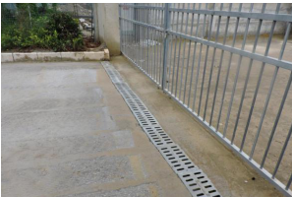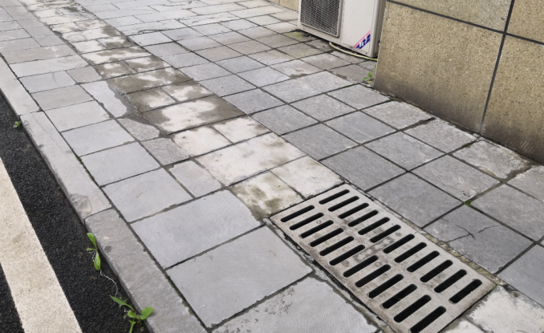
图4-1排水措施借鉴
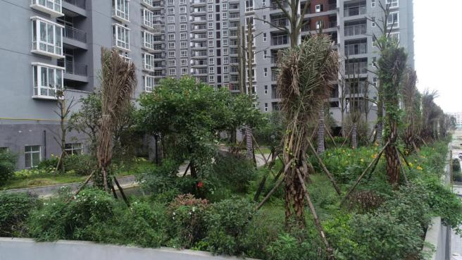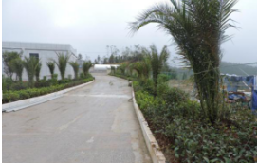
图4-2绿化措施借鉴

5主体工程水土保持分析与评价

5.1主体工程方案比选的水土保持分析评价
根据《普定县发展和改革局关于对普定县中医医院人防地下室建设项目初步设计的批复》（普发改投资〔2017〕162号）、《普定县发展和改革局关于对普定县中医医院扩建及门诊综合楼建设项目初步设计的批复》（普发改投资〔2017〕161号）和贵州省发展和改革委员会文件《关于对普定县中医院建设项目初步设计的批复》（黔发改建设〔2013〕209号）。由于受地理位置及各级政府及规划、国土、等相关部门规划限制，且项目已动工建设。因此，项目场址唯一，无方案比选。
从水土保持角度分析与评价：本项目占地4.02hm²，均为永久占地，扰动地表面积4.02hm²，建成后场地永久建筑及硬化地面所占比例较大，不再造成新的水土流失，有利于水土保持，项目建设区占地面积合理；本项目共开挖土石方量126761m³（其中土方76057m³，石方50704m³），回填土石方量131621m³（其中土方76057m³，石方50704m³，表土4860m³），表土由园林公司负责购买，无废弃土石方。从水土保持角度评价，符合水土保持的相关要求。从整个项目分析：项目布局紧凑，尽量减少占地面积，总体来说项目建设对周边影响较小，因此有利于水土保持。综上，本《方案》认为主体方案的建设基本可行。

5.2主体工程推荐方案的制约因素分析与评价

5.2.1制约性因素分析评价
本项目不属于国家发改委发布的《产业结构调整指导目录（2016年本）》中的限制类和淘汰类产业的开发建设项目。项目区不属于全国水土保持监测网络中的水土保持监测站点、重点试验区，未占用国家确定的水土保持长期定位观测站。本项目砂石料外购，本《方案》不设置取土场和取料场，项目已动工建设，本方案属于补报方案，违背了三同时制度，因此，应提高防治标准，优化施工工艺、减少地表扰动和植物破坏范围，严格保护植物等措施。
根据《中华人民共和国水土保持法》第十八条和第二十四条“生产建设项目选址、选线应当避让水土流失重点预防区和重点治理区；无法避让的，应当提高防治标准，优化施工工艺，减少地表扰动和植被损坏范围，有效控制可能造成的水土流失”。本项目所在地普定县属于黔西南岩溶石漠化国家级水土流失重点治理区。项目在客观上无法避让，但不属于绝对限制性因素。通过提高防治标准、优化施工工艺、减少地表扰动和植被破坏范围、严格保护植物等措施，可有效控制可能造成的水土流失。
综上所述：本项目建设存在水土保持制约因素，但可通过完善水土保持措施，及时开展水土保持监测、监理工作，提高防治标准、优化施工工艺，有效的防治水土流失。从水土保持的角度分析，主体工程建设方案可行。

5.2.2审批条件分析
本项目的建设需符合《中华人民共和国水土保持法》的要求，同时应符合水保[2007]184号文及中华人民共和国国家标准《开发建设项目水土保持技术规范》（GB50433-2008）中规定。水保[2007]184号文中规定的10条内容，开发建设项目有其中之一者，则审批部门对该项目水土保持方案不予批准；根据中华人民共和国国家标准《开发建设项目水土保持技术规范》（GB50433-2008）中规定，项目建设应满足规范要求的强制性条款，现将本项目与规定的对比情况列表5-1、表5-2、表5-3。

表5-1审批条件分析表1（与《水土保持法》相关条文对照）
序号 | 法律规定限制类行为 | 本项目情况 | 相符性分析 | 解决办法
1 | 第十八条，水土流失严重、生态脆弱的地区，应当限制或者禁止可能造成水土流失的生产建设活动，严格保护植物、沙壳、结皮、地衣等。 | 本项目所在地普定县属于黔西南岩溶石漠化国家级水土流失重点治理区，但通过提高防治标准，优化施工工艺、施工管理，减少地表扰动和植被损坏范围，可以有效控制可能造成的水土流失。 | 存在制约性因素 | 提高防治标准，优化施工工艺，及时恢复植被。
2 | 第二十四条生产建设项目选址、选线应当避让水土流失重点预防区和重点治理区。 |  | 存在制约性因素 | 提高防治标准，优化施工工艺，及时恢复植被。
3 | 第二十六条依法应当编制水土保持方案的生产建设项目，生产建设单位未编制水土保持方案或者水土保持方案未经水行政主管部门批准的，生产建设项目不得开工建设。 | 本项目属于未批先建，违反了“三同时”制度。 | 存在制约性因素 | 项目正按程序要求编报水土保持方案
4 | 第三十八条对生产建设活动所占用土地的地表土应当进行分层剥离、保存和利用，做到土石方挖填平衡，减少地表扰动范围。 | 本项目建设过程中扰动耕地、水田等，土石方挖填平衡，不存在多余土石方。 | 存在制约性因素 | 提高防治标准，优化施工工艺，及时恢复植被。
表5-2审批条件分析表2（与GB50433-2008对照）
限制  条件 | 《开发建设项目水土保持技术规范》相关强制性规定 | 本项目情况 | 相符性  分析 | 解决办法
严格限制行为与要求 | （1）选址（线）必须兼顾水土保持要求，应避开泥石流易发区、崩塌滑坡危险区以及易引起严重水土流失和生态恶化的地区。 | 本项目不在泥石流易发区、崩塌滑坡危险区。本项目所在地普定县属于黔西南岩溶石漠化国家级水土流失重点治理区，不属于绝对限制类和严格限制类行为。 | 存在制约性因素 | 通过实施完善的水土保持措施，可有效防治项目区的水土流失。
严格限制行为与要求 | （2）选址（线）应避开全国水土保持监测网络中的水土保持监测站点、重点试验区，不得占用国家确定的水土保持长期定位观测站。 | 项目区不属于全国水土保持监测网络中的水土保持监测站点、重点试验区，未占用国家确定的水土保持长期定位观测站。 | 符合  规范要求
严格限制行为与要求 | （3）严禁在县级以上人民政府划定的崩塌和滑坡危险区、泥石流易发区内设置取土（石、料）场。 | 本项目砂石料外购，没有取土（石、料）场。 | 符合  规范要求
严格限制行为与要求 | （4）弃土（石、渣）场选址不得影响周边公共设施、工业企业、居民点等的安全。 | 本项目不涉及。 | 符合  规范要求
普遍要求行为 | （1）选址（线）宜避开生态脆弱区、固定半固定沙丘区、国家规定的水土流失重点预防保护区和重点治理成果区，最大限度地保护现有土地和植被水土保持功能。 | 本项目所在地普定县属于黔西南岩溶石漠化国家级水土流失重点治理区。 | 存在制约性因素 | 执行一级标准，同时优化施工工艺，减少地表扰动和植被破坏面积。
普遍要求行为 | （2）工程永久占地不宜占用农耕地，特别是水浇地、水田等生产力较高的土地。 | 本项目建设过程中扰动耕地、水田等，土石方挖填平衡，不存在多余土石方。 | 存在制约性因素 | 提高防治标准，优化施工工艺，及时恢复植被。

表5-3审批条件分析表3（与水保[2007]184号文对照）
序号 | 水保[2007]184号文的规定 | 本项目情况 | 相符性分析
1 | 《促进产业结构调整暂行规定》（国发[2005]40号）、国家发展和改革委员会发布的《产业结构调整指导目录》（2016年本）中限制类和淘汰类产业的开发建设项目 | 本项目不属于限制和淘汰类项目 | 符合批准条件
2 | 《国民经济和社会发展第十二个五年规划纲要》确定的禁止开发区域内不符合主体功能定位的开发建设项目 | 本项目所在区域不属于“禁止开发区” | 符合批准条件
3 | 违反《水土保持法》第十七条，在县级以上地方人民政府公告的崩塌、滑坡危险区和泥石流易发区从事取土、挖砂、采石等可能造成水土流失的活动 | 本项目所在区域不涉及县级以上地方人民政府公告的崩塌滑坡危险区和泥石流易发区 | 符合批准条件
4 | 分期建设的开发建设项目，其前期工程存在未编报水土保持方案、水土保持方案未落实和水土保持设施未按期验收的 | 本项目属于不存在分期建设情况 | 符合批准条件
5 | 根据国家产业结构调整的有关规定精神，国家发展和改革主管部门同意后方可开展前期工作，但未能提供相应文件依据的开发建设项目 | 《普定县发展和改革局关于对普定县中医医院人防地下室建设项目初步设计的批复》（普发改投资〔2017〕162号），《普定县发展和改革局关于对普定县中医医院扩建及门诊综合楼建设项目初步设计的批复》（普发改投资〔2017〕161号），《关于对普定县中医院建设项目初步设计的批复》（黔发改建设〔2013〕209号） | 符合批准条件
6 | 同一投资主体所属的开发建设项目，在建及生产运行的工程中存在未编报水土保持方案、水土保持方案未落实和水土保持设施未按期验收的 | 建设单位为普定县中医医院，不存在未编报水土保持方案、水土保持方案未落实和水土保持设施未按期验收的情况。 | 符合批准条件
7 | 处于重要江河、湖泊以及跨省（自治区、直辖市）的其他江河、湖泊的水功能一级区的保护区和保留区内可能严重影响水质的开发建设项目，以及对水功能二级区的饮用水源区水质有影响的开发建设项目 | 本项目不涉及。 | 符合批准条件

5.3主体工程推荐方案的水土保持分析评价

5.3.1项目组成及总体布局的合理性分析
根据主体工程设计，本项目由房屋建筑物区、公共绿化设施区、道路区3部分组成。
从水土保持角度来看，本工程供电设施利用市政电网供电，供水设施利用市政供水管网提供，施工所需砂石料统一到普定县相关职能部门批准的合法砂石料场采购。施工期间，工程用水泥在附近达到建设要求的质量标号水泥厂采购，钢材、炸材、沥青、木材、苗木等在普定县城采购。
综上所述：主体工程项目组成合理，本《方案》不再新增。

5.3.2施工组织设计的合理性分析
（1）施工条件
①本项目的建设施工营地在征地红线范围内搭建临时活动板房可以满足施工要求，尽量少占地，该布置合理，有利于水土保持。
②场地平整期，填方、挖方就地平衡，随挖随运利用，避免二次开挖造成的水土流失，有利于水土保持。
（2）施工组织、方法及工艺
①施工场地组织安排的分析与评价
本项目施工场地根据实际情况进行充分合理布设，遵循因地、因时制宜、有利施工、方便生活、易于管理、安全可靠、经济合理的原则，减少开挖扰动破坏面，符合水保等相关法律法规的要求。但应结合施工布置特点，采取相应的临时防护和管理措施，以免造成水土流失，影响施工。从水土保持角度看，施工场地布置合理。
②施工组织安排的分析与评价
工程施工的用水、用电充分利用当地的方便条件就近接引，避免了设施的重复布设，压缩了施工投资费用，也减少了扰动破坏土地植被面积，降低了本《方案》治理水土流失费用投入，因此从水土保持角度分析，认为该项目施工组织安排合理，满足施工和水土保持要求。
③施工方法与工艺的分析评价
各区域施工工艺、施工时序符合技术规范要求；尽量减少土石方工程量，避免大量土石方的调运和临时堆积，减少水土流失的发生。从水土保持角度看，整平工作是较为合理的。
项目建设区建筑基础及管线采用机械与人工相结合的施工方法，保持基坑土方边坡稳定，基准面不受扰动，从而避免扩大基坑开挖周边的扰动面积，对工程安全和保持水土都有积极作用；管线、地下设施、管道分区、分片、分段施工，不宜全面铺开，减少土方的临时堆置量和堆置时间，在一定程度上控制了建设期间新增水土流失量。
从水土保持角度分析，本项目施工方法与工艺可行。

5.3.3物料来源的合理性分析
从主体工程施工安排来看：本工程在材料供应、用水用电、交通运输等施工条件方面充分利用现有资源与条件。本项目不建设土石料场及砂石系统，工程建设过程中所需的石料及砂石全部从合法砂场购买，减少地表扰动，明确物料供给水土流失防治责任归供货商负责，符合水土保持要求。

5.3.4弃土（石、渣）及废弃物处置方案的合理性分析
根据主设资料及现场调查，本项目不存在弃方，项目区内土石方平衡，基本符合水土保持要求。

5.3.5占地合理性分析评价
一、主体设计占地面积合理性分析
根据主体设计资料及现场调查情况，主体设计房屋建筑物区、公共绿化设施区、和道路区，占地情况基本明确，总占地4.02hm²。经本方案复核后，占地面积不变，房屋建筑物区占地面积为0.93hm²，公共绿化设施区2.28hm²，道路区0.81hm²，详见表5-4。
表5-4项目建设区占地面积复核表单位：hm²
项目组成 | 项目建设区占地
项目组成 | 主体设计占地 | 方案新增占地 | 方案复核后占地
房屋建筑物区 | 0.93 | — | 0.93
公共绿化设施区 | 2.28 | — | 2.28
道路区 | 0.81 | — | 0.81
合计 | 4.02 | — | 4.02
综合评价，主体设计的占地面积能满足项目施工要求，本方案不再对项目占地面积进行补充。项目的建设最大限度利用已征占土地，避免了扰动较多的土地，因此有利于水土保持。因此，有利于水土保持。
二、占地性质分析
占地性质分析：根据项目建设的主要内容分析，项目建设区占地面积4.02hm²，均为永久占地。在工程建设过程中水土流失较严重，待工程完毕后，地表压占、固化及各项措施布置后，水土流失将得以治理。详细占地情况见表5-5。
表5-5建设区占地性质一览表单位：hm²
项目组成 | 项目建设占地
项目组成 | 合计 | 永久占地 | 临时占地
房屋建筑物区 | 0.93 | 0.93 | —
公共绿化设施区 | 2.28 | 2.28 | —
道路区 | 0.81 | 0.81 | —
合计 | 4.02 | 4.02 | —
三、占地类型分析
项目建设区占地面积4.02hm²，项目已动工，且大部分已建成并开始使用，所以占地类型为建设用地，共4.02hm²。详细土地利用现状见表5-6。

表5-6建设区占地类型一览表单位：hm²
项目组成 | 土地利用现状占地
项目组成 | 小计 | 建设用地
房屋建筑物区 | 0.93 | 0.93
公共绿化设施区 | 2.28 | 2.28
道路区 | 0.81 | 0.81
合计 | 4.02 | 4.02

5.3.6土石方平衡的合理分析评价
一、主体土石方量分析与评价
根据《普定县中医医院标准化建设项目》初步设计报告，项目建设共开挖土石方126761m³（其中土方76057m³，石方50704m³），回填土石方131621m³（其中土方76057m³，石方50704m³，表土4860m³），表土由园林公司负责购买，无废弃土石方。
土石方分析评价：本项目存在的土石方开挖主要是房屋建筑物区挖地基所产生，多余的土石方均用于本项目区内低洼处的回填，因此没有弃方。本《方案》认为主体资料确定的土石方开挖量基本合理。
二、表土资源分析评价
从现场调查，主体资料确定的土石方挖填量基本合理，本项目开挖的土石方均用于回填，后期绿化所需的表土由园林公司负责。本方案不对其进行表土剥离。能够满足项目要求。
三、土石方调配与平衡
根据《普定县中医医院标准化建设项目》初步设计报告，项目建设共开挖土石方126761m³（其中土方76057m³，石方50704m³），回填土石方131621m³（其中土方76057m³，石方50704m³，表土4860m³），表土由园林公司负责购买，无废弃土石方。
经本《方案》复核后，本项目建设共开挖土石方126761m³（其中土方76057m³，石方50704m³），回填土石方131621m³（其中土方76057m³，石方50704m³，表土4860m³），表土由园林公司负责购买，无废弃土石方。
工程建设过程中，场地基础处理施工需要开挖，产生土石方，土建施工时段相对整个工期较短，以减少土石方裸露时间，对减少土壤流失起到积极作用；各分区之间尽量满足土石方在该区内挖填平衡。施工过程中严格遵循“先拦后弃、先排后挖、剥离先行”的原则，土石方需进行合理的调配，就近“移挖作填”，减少了土方的开挖回填量，减少扰动面积。
①房屋建筑物区：经本《方案》复核，本区土石方开挖方量为53380m³（土方32028m³，石方21352m³）；回填土石方量36039m³（土方21623m³，石方14416m³）；
②公共绿化设施区：经本《方案》复核，本区土石方开挖方量为48028m³（土方28817m³，石方19211m³）；本区回填土石方量65433m³（土方36344m³，石方24229m³，表土4860m³），表土由园林公司负责。
③道路区：经本《方案》复核，本区土石方开挖方量为25353m³（土方15212m³，石方10141m³）；本区回填土石方量30149m³（土方18090m³，石方12059m³）。
项目建设过程需根据施工组织合理开挖和回填处理土石方，合理开挖和回填土石方对减少水土流失具有重要的作用。土石方调配平衡情况详见表5-7、图5-1。
图5-1土石方流向平衡框图
弃方：0
土方：0
石方：0

注：图中土石方均为自然土石方，单位为m³，植物绿化覆土的表土由园林公司负责。
公共绿化设施区
土方：28817
石方：19211

开挖：126761
土方：76057
石方：50704

房屋建筑物区
土方：21623石方：14416

回填：131621
土方：76057
石方：50704
表土：4860
道路区
土方：15212
石方：10141

公共绿化设施区
土方：36344
石方：24229

土方：76057
石方：50704

土方：21623

石方：14416

房屋建筑物区
土方：32028
石方：21352

道路区
土方：18090
石方：12059

土方：0
石方：0
土方：0

石方：0

土方：28817

石方：19211

土方：0

石方：0

土方：15212

石方：10141

土方：0

石方：0

土方：7527

石方：5018
表土：4860
土方：2878

石方：1918
园林公司
表土：4860

表土：4860

表5-7土石方平衡表单位：m³
项目分区 | 挖方（m³） |  |  | 填方（m³） |  |  |  | 调入（m³） |  |  |  | 调出（m³） |  |  |  | 废弃（m³） | 表土来源
项目分区 | 小计 | 土方 | 石方 | 小计 | 土方 | 石方 | 表土 | 小计 | 土方 | 石方 | 来源 | 小计 | 土方 | 石方 | 去向 | 土石方 | 表土来源
房屋建筑物区 | 53380 | 32028 | 21352 | 36039 | 21623 | 14416 |  |  |  |  |  | 17341 | 10405 | 6936 | 公共绿化设施区及道路区 | 无废弃土石方 | 表土由园林公司负责购买
公共绿化设施区 | 48028 | 28817 | 19211 | 65433 | 36344 | 24229 | 4860 | 12545 | 7527 | 5018 | 房屋建筑物区 |  |  |  |  | 无废弃土石方 | 表土由园林公司负责购买
道路区 | 25353 | 15212 | 10141 | 30149 | 18090 | 12059 |  | 4796 | 2878 | 1918 | 房屋建筑物区 |  |  |  |  | 无废弃土石方 | 表土由园林公司负责购买
合计 | 126761 | 76057 | 50704 | 131621 | 76057 | 50704 | 4860 | 17341 | 10405 | 6936 |  | 17341 | 10405 | 6936 |  | 无废弃土石方 | 表土由园林公司负责购买
注：①以上土石方量均为自然方，单位为m³。
②植物绿化的表土由园林公司负责购买。

5.4主体工程设计的水土保持措施分析与评价

5.4.1主体设计的水土保持措施分析和界定
一、水土保持措施界定原则
（一）主导功能原则
以防治水土流失为主要目标的防护工程，应界定为水土保持工程。以主体工程设计功能为主、同时兼有水土保持功能的工程，不纳入水土流失防治体系，仅对其进行水土保持分析。
（二）责任区分原则
对建设过程中的临时征地、临时占地，因施工结束后需归还当地群众或政府，水土流失防治责任将发生转移，需通过水土保持验收予以确认，各项防护措施均应界定为水土保持工程，纳入水土流失防治措施体系。经现场调查，本项目没有在建设区外征用临时占地。
（三）试验排除原则
对永久占地区内主体设计功能和水土保持功能难以直观区分的防护措施，可按破坏性试验的原则进行排出：假定没有这项防护措施，主体功能仍旧可以发挥作用，但会产生较大的水土流失，该项防护措施应界定为水土保持工程，纳入水土流失防治措施体系。
二、主体工程设计的水土保持分析与评价
本方案根据《开发建设项目水土保持技术规范》对水土保持措施的界定三原则，把主体设计中以水土保持功能为主的措施界定为水土保持措施，纳入水土保持方案防治体系中。主体设计工程水土保持功能界定见表5-8。
表5-8 生产建设项目主体设计措施水土保持界定表
项目类型 | 界定为水土保持措施 |  | 不界定为水土保持措施
项目类型 | 拦挡类 | 排水类 | 拦挡类 | 排水类
房地产 | 弃土（石、渣）场挡土墙 | 房屋建筑物区、公共绿化设施区的截水沟、排水沟 | 房屋房屋建筑物区、公共绿化设施区挡土墙
（一）房屋建筑物区
排水工程：根据主体资料，主体在该区域的房屋建筑物周围布设雨水立管，接引在屋面设有的雨水斗经雨水立管引至房屋周边的盖板排水沟，最终外排至市政雨水管网。从水土保持的角度分析，主体工程在该区域设计的雨水立管主要基于房屋建筑安全的角度考虑，根据生产建设项目主体设计措施水土保持界定表，不纳入水土保持工程措施。盖板排水沟纳入水土保持工程措施，根据主体资料，盖板排水沟共445m，规格：上宽0.3m，下宽0.3m，深0.4m，断面均为矩形，沟底5‰的自然水坡度，单位投资128.6元/m，共投资5.72万元，能够满足房屋建筑物区的排水要求。
（二）公共绿化设施区
喷浆防护工程：根据主体工程设计资料及现场情况，该项目在开挖过程中形成一定的开挖边坡，主体工程在公共绿化设施区设计了喷浆防护共0.08hm²。从水土保持的角度分析，主体工程在该区域设计的喷浆防护工程主要是基于边坡稳定安全的角度考虑，不具有水土保持的功能，根据生产建设项目主体设计措施水土保持界定表，不纳入水土保持工程措施。
覆土整治：主体设计在栽种植物措施之前进行覆土整治，覆土面积1.62hm²，覆土厚度0.3m，覆土量4860m³，覆土来源由园林公司负责。
排水工程：根据主体工程设计资料及现场情况，主体在公共绿化设施区停车场位置布设了排水沟60m，规格：上宽0.3m，下宽0.3m，深0.3m，断面均为矩形，沟底5‰的自然水坡度，单位投资68.7元/m，共投资4122元。
排水沟校核：
本《方案》校核主要选取对该区域最大的集雨面积进行校核，经在1:1000的平面图上勾绘量算，本区集雨面积为0.0059km²。
A：防洪标准：
根据《防洪标准》（GB50201-2014）的规定，本方案确定排水沟的防洪标准按20年一遇校核。经查《贵州省暴雨洪水计算实用手册》，取用《贵州省年最大1小时点雨量均值等值线图》、《贵州省年最大1小时点雨量Cv值等值线图》，得项目地的一小时平均点雨量为45mm，Cv=0.35，Cs=3.5Cv，取P=5%，查《皮尔逊III型频率曲线的模比系数KP值表》得K_{P}=5%=1.67，由此计算得20年一遇最大1小时降水量为75.15mm。
B：校核洪峰流量Qs
采用公式Qs =0.278KIF计算
式中：Qs—洪峰流量
K—洪峰径流系数，取0.7
i—20年一遇最大一小时降水量
F—集雨面积，根据地形图量算，该区集雨面积为0.0074km²。
经计算：排水沟校核洪峰流量为
Qs=0.278×0.7×75.15×0.0059=0.1106m³/s。
C、水力学计算：
主体设计的排水沟为矩形断面，渠道比降为i=1%。结构形式采用C15砼，故糙率n=0.017。过水能力计算如表5-8。
按公式Q过=AC进行计算
式中：A——过水断面面积；
C——谢才系数C=；
R——水力半径R=；
n——糙率，取n=0.017；
X——湿周；
i——渠道纵坡，i=1%。
表5-9 排水沟校核水力计算表
名称 | 集雨面积(km²) | 校核洪峰流量Qs(m³/s) | 比降（i） | 糙率  （n） | 断面 |  |  | 水力要素 |  |  |  | 过水能力Q（m³/s）
 |  |  |  |  | 底宽  （b） | 顶宽  （b） | 高h(m) | 过水断面A（m²) | 湿周χ(m) | 水力  半径R(m) | 谢才  系数  C | 过水能力Q（m³/s）
排水沟 | 0.0059 | 0.086 | 1% | 0.017 | 0.30 |  | 0.30 | 0.09 | 0.90 | 0.10 | 10.08 | 0.1213
根据上述断面校核，主体设计的排水沟满足区内的排水要求，因此，本《方案》不再重复进行设计。
植物绿化：根据主体设计资料，在该区布置植物绿化，绿化面积1.62hm²，单位投资60万元/hm²，投资97.2万元，主要在该区种植海桐、红叶石楠、红花檵木、金叶女贞、香樟、红枫、桂花、马尾松、梧桐树、榕树、红叶李，并设计了相应的草坪等来绿化项目建设区。从水土保持角度分析，该区植物措施数量充足、布置较为合理，能有效的防治水土流失，满足本区水土保持的要求，不再补充设计。主体设计植物措施见表5-10。
表5-10 主体工程布置的水土保持植物措施工程量统计表
项目组成 |  |  | 单位 | 数量
公共绿化设施区 | 乔木 | 香樟 | 株 | 100
公共绿化设施区 | 乔木 | 桂花 | 株 | 100
公共绿化设施区 | 乔木 | 马尾松 | 株 | 30
公共绿化设施区 | 乔木 | 梧桐树 | 株 | 45
公共绿化设施区 | 乔木 | 红枫 | 株 | 16
公共绿化设施区 | 乔木 | 榕树 | 株 | 30
公共绿化设施区 | 灌木 | 海桐 | 株 | 30
公共绿化设施区 | 灌木 | 红叶李 | 株 | 30
公共绿化设施区 | 灌木 | 红花檵木 | 株 | 500
公共绿化设施区 | 灌木 | 红叶石楠 | 株 | 500
公共绿化设施区 | 灌木 | 金叶女贞 | 株 | 500
公共绿化设施区 | 草坪 |  | hm² | 0.86
主体工程植物措施涉及的主要树（草）种的生物学特性如下：
红叶李  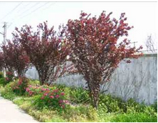 | 喜光，光照不足则叶色不艳；喜温暖，对土壤要求不严，以在肥沃、深厚而排水良好的中性或酸性土壤中生长良好
金叶女贞  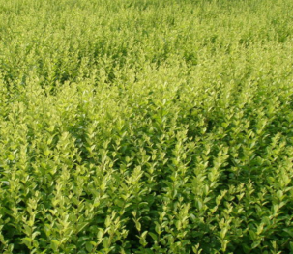 | 金叶女贞性喜光，耐阴性较差，耐寒力中等，适应性强，以疏松肥沃、通透性良好的沙壤土为最好。
樟树  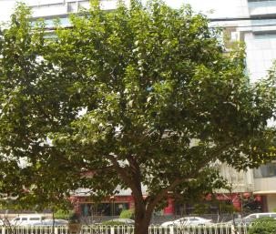 | 喜光，稍耐荫；喜温暖湿润气候，耐寒性不强，对土壤要求不严，较耐水湿，但不耐干旱、瘠薄和盐碱土，主根发达，深根性，能抗风。萌芽力强，耐修剪，生长速度中等，树形巨大如伞，能遮阴避凉。
桂花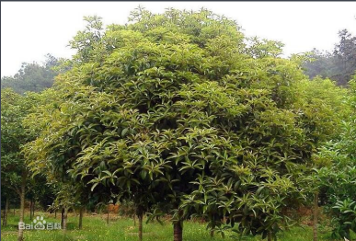 | 桂花属长日照植物，喜在充足的阳光和土层肥厚、排水良好的地方生长，土壤要微酸，PH5.5～6.5。忌碱土，怕积水和煤烟。北方需盆栽，低温温室越冬，0℃左右的温度对盆栽的桂花不会有害。
海桐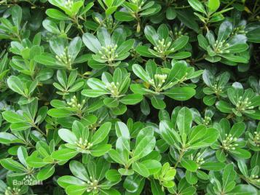 | 海桐是双子叶植物纲 、海桐科、海桐花属常绿灌木或小乔木，高达6米，嫩枝被褐色柔毛，有皮孔。叶聚生于枝顶，二年生，革质；伞形花序或伞房状伞形花序顶生或近顶生，花白色，有芳香，后变黄色；蒴果圆球形，有棱或呈三角形，直径12毫米；花期3至5月，果熟期9至10月。
榕树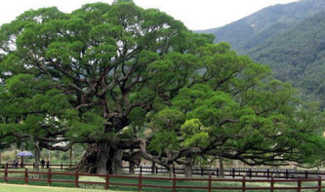 | 榕树是大乔木，高达15-25米，胸径达50厘米，冠幅广展；老树常有锈褐色气根。树皮深灰色。叶薄革质，狭椭圆形，长4-8厘米，宽3-4厘米，先端钝尖，基部楔形，表面深绿色，干后深褐色，有光泽，全缘，基生叶脉延长，侧脉3-10对；叶柄长5-10毫米，无毛；托叶小，披针形，长约8毫米。
红叶石楠  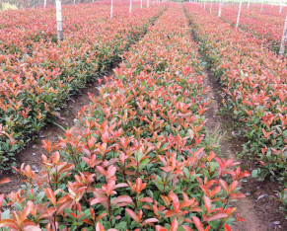 | 直射光照下，色彩更为鲜艳，有极强的抗阴能力和抗干旱能力，不抗水湿。抗盐碱性较好，耐修剪，对土壤要求不严格，适宜生长于各种土壤中，很容易移植成株。
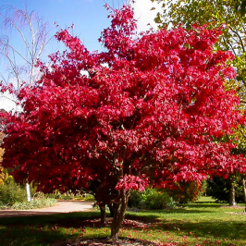  红枫 | 又名红颜枫，为槭树科鸡爪槭的变型，是落叶乔木，产于浙江，安徽，江苏，河南，江西，上海等地。  红枫树高2—8米，枝条多细长光滑，偏紫红色。叶掌状，5-7深裂纹，直径5—10CM，裂片卵状披针形，先端尾状尖，缘有重锯齿。花顶生伞房花序，紫色。翅果，翅长2-3CM，两翅间成钝角。
梧桐树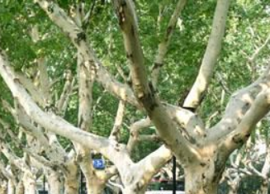 | 梧桐树，“中国梧桐”是梧桐科梧桐属的植物、别名青桐、桐麻，也属落叶大乔木，高达15米；树干挺直，树皮绿色，平滑。原产中国，南北各省都有栽培。
马尾松  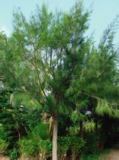 | 马尾松乔木，树干较直；外皮深红褐色微灰，纵裂，长方形剥落；内皮枣红色微黄。心边材稍明显。边材浅黄褐色，甚宽，常有青皮；心材深黄褐色微红。干燥时翘裂较严重。
人工草皮 | 人工草皮即“人工合成”草皮，是一种按专家配方人为地将不同的自然草皮合成在一起，其中大约有70%是圆锥花序状的草，大约有30%是牧草。
综上，从水土保持的角度分析主体在本区设计的工程措施、植物措施能满足本区的水土保持要求，该项目大部分已建设完成，因此本《方案》不再新增水土保持措施。
（三）道路区
排水工程：根据主体资料本区域排水体制为雨污分流制，主体工程已考虑在本区部分区域布设雨水管、雨水检查井、雨水口、排水暗沟，其中布设雨水管360m，设置雨水检查井30座，雨水口30个，雨水管采用HDPE双壁波纹管，管径为600mm。沿道路中心线下铺设，雨水管坡向和道路基本一致，所有排水措施就近排入市政雨水管网。在其他区域布设排水暗沟580m，排水暗沟接雨水管检查井，就近排入市政雨水管网。在本区沿部分道路布设DN300污水管870m，配套污水检查井28座，本区的污水直接排入市政道路污水管网。根据生产建设项目主体设计措施水土保持界定表，雨水排水系统界定为水土保持措施而污水排水系统不界定为水土保持措施。从水土保持角度分析，该排水工程能够满足该区的水土保持要求，本方案不再重复设计。
综上，从水土保持的角度分析，该项目大部分已建设完成，现有的水土保持措施能够满足水土保持的要求，因此本《方案》不再新增水土保持措施。

表5-11 主体工程设计的水土保持措施工程量及投资统计表
项目组成 | 措施类型 | 措施名称 | 单位 | 数量 | 单价（元） | 合计（元）
房屋建筑物区 | 工程措施 | 盖板排水沟 | m | 445 | 128.6 | 57227
公共绿化设施区 | 工程措施 | 覆土整治 | m³ | 4860 | 22.58 | 109739
公共绿化设施区 | 工程措施 | 排水沟 | m | 60 | 68.7 | 4122
公共绿化设施区 | 植物措施 | 植物绿化 | hm² | 1.62 | 600000 | 972000
道路区 | 工程措施 | 雨水管 | m | 360 | 350 | 126000
道路区 | 工程措施 | 雨水检查井 | 座 | 30 | 1700 | 51000
道路区 | 工程措施 | 雨水口 | 座 | 30 | 150 | 4500
道路区 | 工程措施 | 排水暗沟 | m | 580 | 155.8 | 90364
合计 |  |  |  |  |  | 1414952

5.4.2水土保持措施完善意见
一、施工期
项目施工期是工程建设改变地表形态和土壤结构、破坏植被、排放弃土弃渣比较集中的时期。该阶段内对水土流失的影响主要表现为：场地平整破坏地表植被，形成裸露表土，在溅蚀和地表径流的冲刷下造成水土流失；由于土体开挖，破坏了土壤原有结构，土粒间的粘着力变小、抗蚀抗冲能力减弱，造成水土流失；由于场地平整，破坏了原有地貌形态，将坡面漫流集中，增大了对土壤的冲刷力，加剧水土流失。
二、自然恢复期
在项目自然恢复期间，植被恢复初期主体工程中永久设施和水土保持各项措施已建成，但空闲地和未治理的区域在初期林草覆盖率短时间内很小，无法拦截雨滴造成的溅蚀，拦蓄地表径流对土体的冲刷产生的水土流失等，如不采取措施，水土流失将进一步加强。

5.5结论性意见、要求与建议

5.5.1结论性意见
从水土保持角度出发，本项目存在一定的制约性因素，因此做好水土保持工作，提高防治标准，优化施工工艺后，项目建设基本可行。

5.5.2要求与建议
（1）进一步优化主体工程施工组织设计，严格控制施工用地范围，严禁随意占压和破坏地貌，及时调运土石方，严禁乱堆乱弃；
（2）在开挖回填过程中应加强临时防护措施，尽量减少开挖造成的水土流失。尽快恢复地面植被，保护好生活环境，实现区域经济与生态环境的可持续发展；
（3）主体在施工过程中，应按照“先拦后弃”的顺序施工；
（4）在项目建设过程中，建立水土保持方面的规章制度，加强对施工单位的监督管理，严格按照批复的水土保持方案要求开展工作，将工程建设造成的水土流失减少到最低限度；
（5）工程完工后，建设单位应当在生产建设项目投产使用前，依据经批复的水土保持方案及批复意见，组织第三方机构编制水土保持设施验收报告，向社会公开并向方案审批单位普定县水务局报备。

6水土流失防治责任范围及防治分区

6.1防治责任范围确定的原则及依据

6.1.1确定原则
按照《开发建设项目水土保持技术规范》的规定，建设项目防治责任范围包括项目建设区和直接影响区。根据规定，结合该项目建设期可能造成水土流失影响范围，确定该项目的水土流失防治责任范围。

6.1.2确定依据
项目建设区主要包括项目永久征地、临时占地、租赁土地、管辖范围等土地权所属明确，需由项目建设单位对其区域内的水土流失进行预防或治理的范围；直接影响区是因项目生产建设活动可能造成水土流失及危害的项目建设区以外的其它区域，该区域是由项目建设所诱发、可能（也可能不）加剧水土流失的范围，如若有加剧水土流失的情况，应由建设单位进行防治的范围。根据对该项目建设的工程量及地面扰动情况、地下系统的布置、施工特点、水土流失特征等进行分析，以此确定该项目各防治分区的水土流失防治责任范围。详见表6-1。
表6-1 水土流失防治责任划分依据表
项目组成 | 水土流失防治责任范围确定依据
防治区 | 建设区 | 直接影响区
房屋建筑物区 | 占地范围 | 本项目大部分已建成，且项目区周边建设有围墙，不计直接影响区。
公共绿化设施区 | 占地范围 | 本项目大部分已建成，且项目区周边建设有围墙，不计直接影响区。
道路区 | 占地范围 | 本项目大部分已建成，且项目区周边建设有围墙，不计直接影响区。

6.2防治责任范围
根据“谁开发、谁保护，谁造成水土流失、谁负责治理”的原则，项目区按照《开发建设项目水土保持技术规范》关于开发建设项目水土流失防治责任范围界定的有关规定，结合项目工程建设可能影响的水土流失范围，确定本《方案》水土流失防治责任范围总面积4.02hm²，其中，项目建设区面积4.02hm²，直接影响区面积0hm²。详见表6-2。

表6-2 水土流失防治责任范围面积表单位：hm²
项目组成 | 防治责任范围
项目组成 | 合计 | 项目建设区 | 直接影响区
房屋建筑物区 | 0.93 | 0.93 | 由于本项目大部分已建成，且建设区周边建设有围墙，因此，不计直接影响区。
公共绿化设施区 | 2.28 | 2.28 | 由于本项目大部分已建成，且建设区周边建设有围墙，因此，不计直接影响区。
道路区 | 0.81 | 0.81 | 由于本项目大部分已建成，且建设区周边建设有围墙，因此，不计直接影响区。
合计 | 4.02 | 4.02 | 由于本项目大部分已建成，且建设区周边建设有围墙，因此，不计直接影响区。

6.3防治分区

6.3.1分区目的
本方案水土流失防治分区的目的：一是为了合理布设各类水土保持措施；二是有利于进行分区设计；三是便于计算、统计其工程量。

6.3.2分区原则
本《方案》水土流失防治分区遵循下列原则：
（1）差异性原则。各防治区之间的自然条件、造成水土流失的影响因素、水土流失的特点要具有显著的差异；
（2）相似性原则。各防治区内造成水土流失的主导因子、水土流失防治措施布局或方向应相近或相似；
（3）整体性原则。各防治区要覆盖整个防治责任范围，并考虑各分区的相对集中和完整性；
（4）关联性原则。各级分区应层次分明，具有关联性和系统性。

6.3.3分区依据
根据《开发建设项目水土保持技术规范》规定，兼顾工程的完整性，一级分区根据《规范》应具有控制性、整体性、全局性，因此本方案按照构建物形式、施工布局、工程施工的特殊性等特点，共划分为3个一级分区，对可能产生的水土流失进行相应治理。

6.3.4分区结果
根据上述分区原则及依据，并结合本项目的特点，普定县中医医院标准化建设项目水土流失防治分区共划分为3个一级防治区（房屋建筑物区、公共绿化设施区、道路区）。详见表6-3。

表6-3 水土流失防治分区表
项目组成
防治区
房屋建筑物区
公共绿化设施区
道路区

7水土流失调查及预测

7.1水土流失调查

7.1.1调查范围及内容
根据主体设计资料及现场踏勘本项目已于2017年8月动工建设，计划于2019年2月竣工。调查时间为2018年10月30日。
根据本项目的特点，本方案主要对项目建设区建设时的征占土地面积、扰动地表面积、水土流失因子、水土流失现状、弃渣量及水土流失危害等内容进行现场调查。

7.1.2调查方法
通过现场实地调查，按照《土壤侵蚀分类分级标准》规定，核实调查区域建设时的征占土地面积、扰动地表面积、水土流失现状、土石方挖填量及弃渣量等。

7.1.3调查结果
- 征占用面积
根据现场调查情况，本项目占地面积4.02hm²（其中房屋建筑物区0.93hm²，公共绿化设施区2.28hm²，道路区0.81hm²）。
二、扰动地表面积
根据现场调查情况，本项目总用地面积为4.02hm²，项目已扰动地表面积4.02hm²。
三、弃渣量
根据主体设计资料并结合现场实际情况分析，本方案校核后，本项目建设共开挖土石方126761m³（其中土方76057m³，石方50704m³），回填土石方131621m³（其中土方76057m³，石方50704m³，表土4860m³），表土由园林公司负责购买，无废弃土石方。
四、水土流失现状
通过对项目建设区进行详细调查，以地形图做工作底图，现场勾绘图斑，填写调查因子表。结合技术资料对水土流失因子进行详细分析，并参照《土壤侵蚀分类分级标准》中的土壤侵蚀强度分级标准和面蚀分级指标，在对建设区各地块水土流失强度进行划分的基础上，确定不同地块的侵蚀模数值，确定建设区现状平均水土流失强度为微度，建设区平均侵蚀模数为127t/km²·a，年均侵蚀量约为5.12t。具体情况详见表7-1、7-2、7-3。
表7-1 项目建设区各分区水土流失因子调查表
项目组成 | 土地利用现状 | 土壤类型/地面组成物质 | 面积（hm²） | 坡度（°） | 林草覆盖率（%） | 强度分级 | 侵蚀模数（t/km²·a） | 侵蚀量(t)
房屋建筑物区 | 建设用地 | 裸露地表 | 0.02 | 0～5 |  | 中度 | 3750 | 0.75
房屋建筑物区 | 建设用地 | 硬化地表 | 0.91 | 0～5 |  | 微度 | 0 | 0
公共绿化设施区 | 建设用地 | 裸露地表 | 0.03 | 0～5 |  | 中度 | 3750 | 1.13
公共绿化设施区 | 建设用地 | 黄壤 | 1.62 | 0～5 | ＞70 | 微度 | 200 | 3.24
公共绿化设施区 | 建设用地 | 硬化地表 | 0.63 | 0～5 |  | 微度 | 0 | 0
道路区 | 建设用地 | 硬化地表 | 0.81 | 0～5 |  | 微度 | 0 | 0
合计 |  |  | 4.02 |  |  |  | 127 | 5.12
表7-2 项目区建设区水土流失现状表（流失面积）
项目组成 | 小计 | 土壤侵蚀面积（hm²）
项目组成 | 小计 | 微度 | 中度
房屋建筑物区 | 0.93 | 0.91 | 0.02
公共绿化设施区 | 2.28 | 2.25 | 0.03
道路区 | 0.81 | 0.81
合计 | 4.02 | 3.97 | 0.05
表7-3 项目区建设区水土流失现状表（侵蚀量）
项目组成 | 合计(t) | 微度 | 中度 | 平均侵蚀模数(t/(km².a)
房屋建筑物区 | 0.75 |  | 0.75 | 81
公共绿化设施区 | 4.37 | 3.24 | 1.13 | 192
道路区 | 0 | 0 | 0 | 0
合计 | 5.12 | 3.24 | 1.88 | 127

7.2水土流失预测

7.2.1可能造成水土流失的因素分析
本项目水土流失预测的基础：按主体工程的设计功能、扰动地表特点施工方法及工序，预测无水土保持工程条件下可能产生的土壤流失量与危害。

7.2.2预测范围及单元
通过现场调查及结合主体工程进度安排，对房屋建筑物区、公共绿化设施区、道路区有水土流失的区域进行施工期的预测，自然恢复期对公共绿化设施区有水土流失的部分区域进行预测。

7.2.3预测时段
本项目属于建设类项目，根据主体工程设计资料，结合本工程施工进度及其项目区特点，对不同区域根据实际情况确定预测时段。本项目预测时段分施工期和自然恢复期，每个预测单元的预测时段按最不利的情况考虑，超过雨季（5月至10月）长度的按全年计，不超过雨季长度的按占有雨季长度的比例计。
根据主体设计资料和业主对施工进度的安排，该项目施工预测时段按本项目调查时间至项目竣工时间。即2018年11月～2019年2月，自然恢复期根据当地自然立地条件，按2年计。水土流失预测时段详见表7-4。
表7-4 水土流失预测时段一览表
项目组成 | 施工期预测时段 |  | 自然恢复期预测时段
防治区 | 时段 | 年限 | 时段 | 年限
房屋建筑物区 | 2018年11月-2019年2月 | 0.33 | － | －
公共绿化设施区 | 2018年11月-2019年2月 | 0.33 | 2019年3月－2021年2月 | 2

7.2.4预测内容、方法及参数
一、预测内容及方法
（1）扰动地表面积
根据主体工程设计资料，对项目区进行了实地调查，经统计分析，确定实际扰动的地表面积。
（2）弃渣量
通过查阅主体工程设计资料，根据工程的开挖回填量，结合施工组织设计、土石方平衡分析等，对各分区产生的弃渣量进行预测。
（3）水土流失量
水土流失量预测采用侵蚀模数法进行水土流失预测。计算公式如下：
式中：W——土壤流失量，t；
ΔW——新增土壤流失量，t；
Fji——某时段某单元的预测面积，km²；
Mji——某时段某单元的土壤侵蚀模数，t/(km²·a)；
ΔMji——某时段某单元的新增土壤侵蚀模数，t/(km²·a)，只计正值，负值按0计；
Tji——某时段某单元的预测时间，a。
i——预测单元，1，2，3，……n；
j——预测时段，1，2，指施工期、自然恢复期；
（4）水土流失危害
根据本工程的布局、施工工艺以及项目区地形地貌等，结合实地调查分析，分析可能造成的水土流失危害。
二、预测参数
（1）原地表侵蚀模数
原地表土壤侵蚀模数采用调查得到的侵蚀模数。通过对项目建设区水土流失现状调查，根据水土流失因子调查表，参照《土壤侵蚀分类分级标准》，计算出各预测单元的原地表土壤侵蚀模数，其水土流失量为5.12t/a，平均土壤侵蚀模数为127t/(km².a)。
（2）施工期地表侵蚀模数
施工期地表侵蚀模数的来源，主要通过同类工程类比，并结合本工程建设区的施工强度、施工工艺、自然地理状况等因素，根据各因素对水土流失的影响程度，参照《土壤侵蚀分级分类标准》的土壤侵蚀强度分级标准和面蚀分级指标等，划分不同地段、不同区域的水土流失强度，从而确定项目区因施工引起的水土流失强度及其侵蚀模数。通过参考周边项目所取的扰动侵蚀模数，再结合该项目的施工特点、地表组成物质，对比分析，确定建设期间的侵蚀模数。详见表7-5。
表7-5 侵蚀模数取值表
项目组成 | 原地表侵蚀模数(t/km²•a) | 扰动后地表侵蚀模数(t/km²•a)
项目组成 | 原地表侵蚀模数(t/km²•a) | 第一年
房屋建筑物区 | 127 | 4000
公共绿化设施区 | 127 | 4000
（3）自然恢复期侵蚀模数
自然恢复期即指各单元施工扰动结束后未采取水土保持措施条件下，松散裸露面逐步趋于稳定、植被自然恢复，土壤侵蚀强度减弱并接近原背景值所需的时间。在这期间，空闲地和未治理区域在初期林草覆盖率短时间内很小，不能减缓雨滴对地表的溅蚀，拦蓄径流对地表冲刷。预测时采用侵蚀模数法进行，依据实施的植物措施后期生长情况，定期对水土流失情况进行调查，再结合项目区的植物措施实施地点的立地条件等各因素以及经验分析，确定自然恢复期各防治分区的侵蚀强度及其侵蚀模数。详见表7-6。

表7-6 自然恢复期侵蚀模数取值表
项目组成 | 原地表侵蚀模数(t/km²•a) | 自然恢复期地表侵蚀模数(t/km²•a)
项目组成 | 原地表侵蚀模数(t/km²•a) | 第一年 | 第二年
公共绿化设施区 | 127 | 2500 | 500

7.3水土流失预测结果
一、扰动地表面积
根据本项目设计资料结合实地调查，项目已动工建设且大部分已建设完成，项目建设扰动地表面积为4.02hm²。
表7-7 项目建设区扰动地表面积统计表单位：hm²
项目组成 | 小计(hm²) | 扰动面积 | 未扰动面积
房屋建筑物区 | 0.93 | 0.93 | 0
公共绿化设施区 | 2.28 | 2.28 | 0
道路区 | 0.81 | 0.81 | 0
合计 | 4.02 | 4.02 | 0
二、弃渣量预测
根据主体设计资料及本方案复核后，本方案校核后，本项目建设共开挖土石方126761m³（其中土方76057m³，石方50704m³），回填土石方131621m³（其中土方76057m³，石方50704m³，表土4860m³），表土由园林公司负责购买，无废弃土石方。
三、预测水土流失面积和流失量
（1）施工期水土流失预测
工程施工期侵蚀面积为0.05hm²，预测期原地表水土流失量为0.02t，预测期水土流失总量为0.64t，新增水土流失量为0.64t，详见表7-8。
（2）自然恢复期水土流失预测
据预测，本项目自然恢复期水土流失面积为1.62hm²，预测期原地表水土流失量为4.11t，若未对工程水土流失进行治理，则在自然恢复期水土流失量为48.6t，新增水土流失量为44.49t，详见表7-8。
（3）水土流失总量及新增水土流失总量
本项目工程可能造成的水土流失总量为49.26t，新增水土流失总量为45.13t，详见表7-8。

表7-8 水土流失量预测统计表
项目组成 | 预测时段 | 侵蚀时间(a) | 侵蚀面积(hm²) | 侵蚀模数[t/km²·a] |  |  |  | 原地表流失量(t) | 预测流失量(t) | 新增流失量(t)
 |  |  |  | 原地表 | 施工期 | 自然恢复期 |  | 原地表流失量(t) | 预测流失量(t) | 新增流失量(t)
 |  |  |  |  | 第1年 | 第1年 | 第2年 | 原地表流失量(t) | 预测流失量(t) | 新增流失量(t)
房屋建筑物区 | 施工期 | 0.33 | 0.02 | 127 | 4000 |  |  | 0.01 | 0.26 | 0.25
公共绿化设施区 | 施工期 | 0.33 | 0.03 | 127 | 4000 |  |  | 0.01 | 0.4 | 0.39
公共绿化设施区 | 自然恢复期 | 2 | 1.62 | 127 |  | 2500 | 500 | 4.11 | 48.6 | 44.49
施工期 |  |  | 0.05 |  |  |  |  | 0.02 | 0.66 | 0.64
自然恢复期 |  |  | 1.62 |  |  |  |  | 4.11 | 48.6 | 44.49
合计 |  |  | 1.67 |  |  |  |  | 4.13 | 49.26 | 45.13

7.4水土流失危害分析
本项目新增水土流失主要是在自然恢复期内植被生长恢复产生的水土流失。水土流失危害主要表现在：
植被恢复生长过程中，遇雨季暴雨会冲刷表土，导致水土流失，影响植被恢复和排水通畅，严重时还会造成洪涝灾害，影响周围居民生产生活；冲刷的表土被带入县道路，还会影响县路面的环境，破坏周边自然生态环境。

7.5综合分析及指导性意见

7.5.1调查和预测结论
一、调查结论
通过对建设区进行调查，项目建设区占地面积4.02hm²，建设区的土地利用现状主要为：建设用地4.02hm²。建设区现状土壤侵蚀模数为127t/(km².a)，年均水土流失总量5.12t。
二、预测结果
通过对后期建设区扰动土地面积及流失量的预测分析。后期建设中主要发生水土流失的重点区域是房屋建筑物区、公共绿化设施区；工程施工期侵蚀面积为0.05hm²，自然恢复期1.62hm²，造成的水土流失总量为49.26t，新增水土流失总量为45.13t。

7.5.2防治措施布置的指导性意见
（1）对施工进度安排的指导意见
施工期是新增水土流失较严重的时期，应进一步优化主体工程施工进度安排，有效缩短或避开产生水土流失时段。对于难以避开雨季施工的区域应加强此时段水土流失的防护措施。
（2）防治措施的指导意见
注重施工临时防护措施，加强各个区的排水、拦挡、覆土后植物防护措施的建设，尽可能缩短表土裸露时间，减轻水土流失。
根据预测，从水土流失可能发生的时间来看，由于项目大部分已建设完成，地表大部分已硬化，项目建设可能造成的水土流失主要集中在自然恢复期，如不及时采取有效的防护措施，将会造成一定的水土流失及其危害，建议在自然恢复期加强植物措施的管护，以及对相关水土保持工程措施的进行定期的检查与管护。
从水土流失可能发生的区域来看，施工期则主要集中在房屋建筑物区、公共绿化设施区，自然恢复期主要集中在公共绿化设施区。因此，不能忽视施工期的水土保持工作。

7.5.3水土保持监测的指导性意见
监测点的布置在结合典型性原则、可操作性原则和互补性原则的基础上确定本方案监测重点区域为房屋建筑物区、公共绿化设施区、道路区。本项目属于建设类项目，水土保持监测时段从本方案批复时开始，至设计水平年结束。每次监测前，需对监测的仪器及设备进行检验，经检验合格后方可投入使用；对每次监测结果进行统计对比，作出简要的分析和评价意见，及时报送项目业主和当地的水行政主管部门。将项目建设对区域产生的负面影响降到最低限度，以实现区域生态系统的良性循环，促进当地经济和环境的和谐发展。

8防治目标及防治措施布局

8.1防治目标
1、本《方案》设计的定性目标为：
①使项目建设区内原有水土流失得到基本治理；
②使项目建设区内新增水土流失得到有效控制，如果造成了直接影响区的水土流失，对其进行一同治理；
③防治责任范围内的生态得到最大限度的保护，环境明显改善；
④水土保持设施安全有效，建设的水土保持设施要能够保证其长期稳定地安全运行，发挥水土保持功能。
2、定量目标：根据水利部《关于印发全国水土保持规划国家级水土流失重点预防区和重点治理区复核划分成果的通知》（办水保[2013]188号）及《贵州省水利厅关于印发水土流失重点预防区和重点治理区划分结果的通知》（黔水保[2015]82号），项目所在地属于黔西南岩溶石漠化国家级水土流失重点治理区。该区以水力侵蚀为主，属微度流失区。根据《开发建设项目水土流失防治标准》，水土保持方案应达到下列防治水土流失的基本目标：项目建设区的原有水土流失得到基本治理；新增水土流失得到有效控制；生态得到最大限度的保护，环境得到明显改善；水土保持设施安全有效。本项目防治标准执行建设类一级标准。对基准值作如下调整：
①项目区多年平均降水量为1378.2mm，超过800mm。水土流失总治理度、林草覆盖率、林草植被恢复率绝对值增加2。
②项目区原地表侵蚀模数为129t/(km².a)，属微度侵蚀为主的区域，因此土壤流失控制比向上调整，运行期调整为1.0。本方案的防治目标值详见表8-1。
综上所述，本《方案》确定工程设计水平年的目标值如下：土壤流失控制比1.0，拦渣率95%，扰动土地整治率95%，水土流失总治理度97%，林草植被恢复率99%，林草覆盖率27%。修正后本《方案》确定的工程目标值见表8-1。

表8-1 防治目标值表
防治指标 | 一级标准规定 |  | 按降水量修正 |  | 按土壤侵蚀强度修正 |  | 按地形修正 |  | 采用标准
时段 | 施工期 | 试运  行期 | 施工期 | 试运  行期 | 施工期 | 试运  行期 | 施工期 | 试运  行期 | 施工期 | 试运  行期
扰动土地整治率(%) | * | 95 | — | — | — | — | — | — | * | 95
水土流失总治理度(%) | * | 95 | — | 2 | — | — | — | — | * | 97
土壤流失控制比 | 0.7 | 0.8 | — | — | 0.3 | 0.2 | — | — | 1 | 1
拦渣率(%) | 95 | 95 | — | — | — | — | — | — | 95 | 95
林草植被恢复率(%) | * | 97 | — | 2 | — | — | — | — | * | 99
林草覆盖率(%) | * | 25 | — | 2 | — | — | — | — | * | 27
注：“*”表示指标值应根据批准的水土保持方案措施实施进度，通过动态监测获得，并作为竣工验收的依据之一。
本项目到方案设计水平年时的目标值为试运行期目标值，届时方案确定的各项防治措施均布设到位，能稳定存续、发挥或初步发挥水土保持功能，达到方案确定的防治目标：扰动土地整治率95%，水土流失总治理度97%，土壤流失控制比1.0，拦渣率95%，林草植被恢复率99%，林草覆盖率27%，满足水土保持设施专项验收要求。

8.2防治措施布设原则
（1）因地制宜，因害设防原则。根据项目建设可能造成的水土流失情况，本着宜林则林、宜草则草、宜工程防护则工程防护的原则，合理布置工程措施、植物措施和临时措施，形成综合防护体系。
（2）生态优先原则。项目工程水土保持措施除布设工程措施以外，同时采取植物措施，并与周边的生态环境相协调。项目建设对环境产生的种种破坏，应积极的采取相应措施促使环境的迅速恢复。
（3）分类布局，分区防治原则。在认真分析主体工程设计资料基础上，结合野外现场调查，根据各防治分区的差异性和功能的不同，分类布局、分区设计，力求使各项措施布置、设计更加合理、可行。
（4）安全、经济与整体性原则。水土保持措施的布设要以防治工程水土流失为主，全面考虑生态环境建设、防洪安全及项目建设等，构筑成一个整体的综合防治系统。

8.3防治措施体系和总体布局

8.3.1防治措施体系
本项目水土保持分区的综合防治措施体系由房屋建筑物区、公共绿化设施区、道路区3个水土流失防治区构成，根据本《方案》水土流失预测结果，结合主体设计的水土保持工程等内容。建立以水土保持工程措施和植物措施相结合的生态恢复体系，并合理考虑临时防治措施，最大限度地减少水土流失量。
项目工程水土流失治理措施体系由工程措施、植物措施和临时措施等构成。工程措施由盖板排水沟、雨水管配套设施、排水暗沟、排水沟和覆土整治组成；植物措施包括种树、种草。水土保持防治措施体系详见图8-1及表8-2。
表8-2 项目工程水土保持分区防治措施体系表
防治分区 | 治理措施
防治分区 | 工程措施 | 植物措施
房屋建筑物区 | 盖板排水沟 | －
公共绿化设施区 | 排水沟、覆土整治 | 种树、种草
道路区 | 排水暗沟、雨水管、雨水检查井、雨水口 | －
注：表中“加粗”字体的部分为主体设计的水土保持工程。

房屋建筑物区
盖板排水沟
工程措施

排水沟、覆土整治
工程措施

公共绿化设施区

种树、种草
植物措施

道路区
排水暗沟、雨水管、雨水检查井、雨水口
工程措施

注：加粗字体表示的措施为主体设计措施，其余为本《方案》新增措施。
图8-1 水土流失防治措施体系框图

8.3.2防治措施总体布局
根据防治措施体系框图，项目区水土流失防治措施分区布局如下：在主体工程设计的水土保持措施基础上，本《方案》将对本项目的水土保持措施做一些补充设计，形成水土保持措施综合防护体系，以最大限度的减少水土流失。
一、房屋建筑物区
1、主体设计措施
根据主体资料及现场调查，主体在房屋建筑物区周围布置了盖板排水沟445m。
2、本方案新增措施
根据该区的实际情况，经本方案复核，主体布设的措施能满足要求，本方案不对该区新增措施。
二、公共绿化设施区
1、主体设计措施
根据主体设计资料及现场调查，主体在该区覆土整治4860m³，排水沟60m；绿化措施面积1.62hm²。
经本方案复核，主体布设的措施能满足要求，本方案不对该区新增措施。
三、道路区
1、主体设计措施
根据主体资料及现场调查，主体在道路区一侧布置了雨水管360m，雨水检查井30座，雨水口30座，排水暗沟580m。
2、本方案新增措施
根据该区的实际情况，经本方案复核，主体布设的措施能满足要求，本方案不对该区新增措施。

8.4分区分类型防治措施设计
由于项目大部分已建设完成，施工期水土流失已得到妥善治理，已实施的各项水土保持防护措施完善，能够满足项目水土保持措施治理要求。方案着重对已建成的水土保持措施运行管理提出要求，为及早完成水土保持工程竣工验收，提高工程运行管理水平，巩固完善综合防护体系，发挥工程的整体效益而提出以下几点要求。
（1）健全水土保持工程运行技术制度，加强工程的统一管理，保证各项工程安全运行。
（2）坚持“谁受益，谁管理”，落实工程管护的责任主体。
（3）坚持日常维护管理和重点检查维护相结合的原则。对排水系统、园林绿化管护等重点工程，落实日常的管护责任主体进行日常管理，实时进行重点检查和督查。
（4）注重对水土保持工程进行合理开发利用，与水土保持工程监测紧密结合，加强雨季及每次暴雨后的工程检查维护，确保工程在设计防御标准内安全度汛。
（5）落实好植被的定期管护，为提高保存率，栽植后应根据造林立地条件、生长发育时期要求等，及时进行松土、除草、踏穴、培土、选苗、定株、抹芽、打杈和必要的修枝、病虫害防治、护林防火等抚育管理措施，严禁人为破坏。

8.5防治措施工程量
现阶段项目大部分已建设完成，现有的水土保持措施能够满足水土流失的防治要求，本《方案》不再新增任何水土保持的措施。各项措施工程量详见表8-3。
表8-3 主体设计水土保持措施工程量表
项目组成 | 措施类型 | 措施名称 | 单位 | 数量 | 单价（元） | 合计（元）
房屋建筑物区 | 工程措施 | 盖板排水沟 | m | 445 | 128.6 | 57227
公共绿化设施区 | 工程措施 | 覆土整治 | m³ | 4860 | 22.58 | 109739
公共绿化设施区 | 工程措施 | 排水沟 | m | 60 | 68.7 | 4122
公共绿化设施区 | 植物措施 | 植物绿化 | hm² | 1.62 | 600000 | 972000
道路区 | 工程措施 | 雨水管 | m | 360 | 350 | 126000
道路区 | 工程措施 | 雨水检查井 | 座 | 30 | 1700 | 51000
道路区 | 工程措施 | 雨水口 | 座 | 30 | 150 | 4500
道路区 | 工程措施 | 排水暗沟 | m | 580 | 155.8 | 90364
合计 |  |  |  |  |  | 1414952

8.6施工组织与进度安排

8.6.1施工条件
对外交通：项目位于普定县穿洞街道办事处龙马新村，东侧临近普安城市干道，南侧临时城市规划道路，交通运输较便利。
建筑材料：本工程所需砂石料全部从附近合法的石料场外购（石料场的水土保持责任由料场负责），本《方案》不考虑布置料场和砂石料加工场地。施工期间，工程用水泥在附近达到建设要求的质量标号水泥厂采购，其余材料可在普定县建材市场采购。
供水供电：均与主体一致。

8.6.2施工方法
（1）土方工程：土方开挖工程一般采用人工开挖，开挖土方采用胶轮架子车，指定地点就近堆放；土方回填采用人工回填、夯实；土地平整使用推土机与人工配合。
（2）植物工程：主要安排在春季或秋季人工种植。应购买生长较好、抗性强的壮苗，施工现场应采取假植等措施加强对苗木的保护，栽植后浇水一次，在幼年期应对林木进行抚育，保证苗木成活率。

8.6.3施工布置
施工布置应因地制宜，宜遵循以下原则：施工营地与主体工程相同，不另布设；建筑材料应分类存放在施工区附近或与主体工程相同，并注意有关材料防潮、防湿；施工布置应避免各单项工程间的施工干扰。

8.6.4施工管理
工程施工过程中要合理调配土石方，优化施工时序，防止弃渣过多堆积。在建筑用土、石、沙等堆放场地应设置明显标志集中管理，严禁随意倾倒。
a、施工期应避开大风和暴雨天气。
b、施工场地应作好排水工作，场地要及时平整、碾压，长时间裸露地应临时苫盖或临时种草防护。
c、工程施工要严格按照方案设计程序挖土、堆放、填土，坚决杜绝随意弃土石和不按程序施工。
d、工程施工要尽量减少临时占地。

8.6.5水土保持措施进度安排
本项目大部分已建设完成，本《方案》属于补报方案，主体现有的水土保持措施能够满足水土保持的要求，因此本《方案》不再新增水土保持措施。按照本项目的建设工期，主体工程和本《方案》提出的水土保持防治措施需要在2019年全面完成才能达到验收标准。本《方案》水土保持措施施工进度详见表8-4。

表8-4 水土保持工程实施进度表
项目分区 |  | 2017年 | 2018年 |  |  |  | 2019年
 |  | 8～12 | 1～3 | 4～6 | 7～9 | 10~12 | 1～2  4~5
房屋建筑物区 | 主体
房屋建筑物区 | 工程措施
公共绿化设施区 | 主体
公共绿化设施区 | 工程措施
公共绿化设施区 | 植物措施
道路区 | 主体
道路区 | 工程措施
竣工验收
注：主体工程进度， 水保措施进度。

9水土保持监测
为协助建设单位及时准确掌握生产建设项目水土流失状况和防治效果，提出水土保持改进措施，减少人为水土流失；及时发现重大水土流失危害隐患，提出水土流失防治对策建议；提供水土保持监督管理技术依据和公众监督基础信息，促进项目区生态环境的有效保护和及时恢复。
根据《水土保持生态环境监测网络管理办法》（水利部第12号令，2000年1月31日发布）及《贵州省生产建设项目水土保持管理办法（试行）》（黔水办［2018］19号）的规定，本项目必须开展水土保持监测工作，建设单位可自行开展水土保持监测工作，也可委托具有相应技术能力的机构开展水土保持监测工作。

9.1监测目的与原则
一、监测目的
为项目区水土保持生态环境建设，维护主体工程安全稳定运行，对项目及项目区的水土流失成因、流失量、流失强度变化以及水土保持生态环境建设效益等进行监测，其目的是：
对施工建设过程中的水土流失进行适时的监测和监控。了解项目建设中水土保持方案的实施情况；为项目区的水土流失预测制定防治方案提供依据；能适时掌握项目区原地表水土流失状况、工程水土流失状况、水土保持措施的实施效果；为水土保持专项验收提供依据。
二、监测原则
（1）全面调查与重点观测相结合的原则。对本项目水土流失防治责任范围进行核实，并对水土流失及其防治状况进行全面调查。在全面调查的基础上，确定水土流失及其防治效果的监测重点区域，并确定相应的监测方法。
（2）定期调查和动态观测相结合的原则。对水土流失防治分区、地形地貌、地面组成物质、植被种类、覆盖率等变化随主体工程总体布局与施工进度变化而变化，需通过定期调查获取。
（3）调查和巡查相结合。随着工程施工进度变化，场地水土流失存在的问题和隐患也在不断的变化。为了及时掌握各种可能出现的水土流失问题。除了调查，必须不断地进行巡查，制定巡查计划和工作表格，现场填写表格，并定期向水行政主管部门汇报和提出相应的处理意见。
（4）项目水土保持监测费用应纳入水土保持方案，施工期监测费用应在建设费列支。

9.2监测范围、分区及时段

9.2.1监测范围及分区
根据项目防治责任范围的划分和水土流失特征，结合项目建设特点和新增水土流失预测结果，本项目水土保持监测范围为建设项目区扰动的部分，监测分区为房屋建筑物区、公共绿化设施区、道路区。

9.2.2监测时段
由于本项目为建设类项目，水土保持监测时段从本方案批复时开始，至设计水平年结束。本《方案》初步拟定的监测时段为2018年12月至2019年12月，监测年限共计1.08年。

9.3监测内容、方法及频次

9.3.1监测内容
（1）主体工程进度：主要监测本项目的建设进度。
（2）扰动土地面积
在工程建设过程中所扰动的地表面积，结合项目实际情况进行监测。
（3）水土流失灾害隐患
在项目建设区内进行监测，特别是存在水土流失灾害隐患的区域应进行重点监测。
（4）水土流失危害监测
工程建设过程产生的水土流失及其影响；工程建设区植被及生态环境变化；项目工程建设对环境的影响等。
- 水土保持措施防治效果监测
包括各类防治措施的数量和质量，林草措施的成活率、保存率、生长情况及覆盖率，工程措施的完好程度和运行情况，以及各类防护措施的拦渣保土效果。

9.3.2监测方法及频次
根据《水土保持监测技术规程》、《水土流失测验与调查》，结合本项目的实际情况，确定本项目的监测方法主要为调查监测法和巡查法。
（1）调查监测
调查监测是指定期对整个建设区调查的方式，通过实地勘测，结合地形图、照相机、标杆、尺子等工具按不同工程的地表扰动类型和不同类型的面积，填表、勾图记录每个扰动类型区的基本特征及水土保持措施实施情况。
（2）巡查法
巡查法是开发建设项目施工期间水土保持监测的一种特殊方法。因为开发建设项目施工场地的时空变化复杂，定位监测有时十分困难，场地巡查可以及时发现水土流失并采取最有效的措施加以控制，如土石方的开挖是否及时调运等很多预防管护措施均可通过不定期的巡查来发现问题。本方法主要用于其它不适合调查监测的区域。
对正在实施的水土保持措施建设情况等至少每3个月监测记录1次，扰动地表面积、水土保持工程措施拦挡效果等至少每3个月监测记录1次，遇暴雨情况应及时加测，有水土流失灾害发生的应在一周内完成监测工作，并及时向普定县水务局报告。

9.4监测重点
该建设项目水土保持监测的重点包括：水土保持方案落实情况，扰动土地及植被占压情况，水土保持措施实施状况，水土保持责任制度落实情况等。重点区域有房屋建筑物区、公共绿化设施区、道路区。

9.5监测点位布设
在随后的建设过程中，主要对房屋建筑物区、公共绿化设施区、道路区进行扰动，根据各区施工特点、扰动面积以及扰动强度，将房屋建筑物区、公共绿化设施区、道路区作为重点监测。本项目共设置4个监测点，点位布置见表9-1及附图5。

9.6监测工作安排
本项目监测安排应根据监测时段、监测区域、监测内容、监测部位、监测频次进行。水土保持监测计划见表9-1。
表9-1 水土保持监测计划表
时段 | 监测点位 | 点位性质 | 监测项目及内容 | 监测方法 | 监测频率 | 备注
施工期 | 房屋建筑物区 | 固定、移动 | 主体工程施工进度及防治措施的防治效果 | 调查、巡查 | 每季度一次 | 设1个固定调查监测点
施工期 | 公共绿化设施区 | 固定 | 监测其工程措施布置及植被措施生长情况 | 调查、巡查 | 每季度一次 | 设2个固定调查监测点
施工期 | 道路区 | 固定 | 监测其工程措施布置及植被措施生长情况 | 调查、巡查 | 每季度一次 | 设1个  固定调查监测点

9.7监测成果与制度

9.7.1监测制度
在监测的过程中需制定具体的监测规划，应建立详细的监测制度，主要包括：
（1）调查、巡查制度：包括调查、巡查的目的、时间与周期报表填写、汇报制度。若发现异常情况，应立即通知当地的水行政主管部门。
（2）季度汇报报告：根据工程监测要求，将本年度的监测资料及时进行分项整理分析，建立监测档案，当年年底进行年度总结。做动态的对比分析，指出监测存在的问题和下一年度的改进问题。

9.7.2水土保持监测成果要求
首先按水土保持方案设计的监测重点、内容、方法和时段等，制定具体的重点监测规划，落实实施方案。监测成果主要包括：
（1）水土保持监测实施方案
在监测之前，要按照相关要求编制水土保持监测实施方案，并由建设单位报送给普定县水务局。
（2）水土保持监测季度报告
根据工程监测要求，将每季度的监测资料及时进行分项整理分析，建立监测档案，编制水土保持监测季度报告。做动态的对比分析，指出监测存在的问题和下一年度的改进问题。需在每季度第一个月底前向普定县水务局报送上一季度水土保持监测季度报告。
（3）水土保持监测总结报告
监测工作结束后，对监测结果做出综合分析与评价，提供水土保持监测总结报告，并提供现场影像和照片，报送普定县水务局。监测总结报告作为水土保持设施专项验收的一项重要依据。

10投资概算及效益分析

10.1编制原则、依据及方法

10.1.1编制原则
（1）遵循国家和地方颁布的有关水土保持政策法规；
（2）主体工程设计的水土保持工程投资列入本方案水土保持总投资；
（3）投资概算的主要材料、工程措施单价、施工机械台时费与主体工程一致；
（4）主体工程设计及已有的水土保持措施投资应纳入本《方案》水土保持总投资；
（5）建设过程中发生的水土流失防治费用，从基本建设投资中列支；生产运行期发生的水土流失防治费用，在生产运行费中列支。

10.1.2编制依据
（1）关于颁发《水土保持工程概（估）算编制规定和定额》的通知（水利部水总[2003]67号2003年1月25日）；
①《生产建设项目水土保持工程概（估）算编制规定》（2014年修订）；
②《水土保持工程概（估）算定额》；
③《水利工程设计概（估）算编制规定》（水利部水总[2014]429号）；
（2）《财政部、国家发展改革委关于发布2011年全国性及中央部门行政事业性收费项目目录的通知》（财综[2012]47号）；
（3）国家发展改革委、建设部关于印发《建设工程监理与相关服务收费管理规定》的通知（发改价格[2007]670号）；
（4）《财政部、国家发改委关于公布取消和停止征收100项行政事业性收费项目的通知》（财综[2008]78号）；
（5）《贵州省小型水利水电工程营业税改征增值税计价依据调整实施意见（试行）》（黔水建[2016]69号）；
（6）水利部办公厅关于印发《水利工程营业税改征增值税计价依据调整办法》的通知（办水总〔2016〕132号）；
（7）《关于省级审批生产建设项目水土保持方案人工单价计算和措施单价税率取值相关问题的通知》（黔水保监［2013］9号）；
（8）《贵州省水土保持补偿费征收管理办法》（贵州省人民政府令第163号）；
（9）州发展改革委州财政局转发省发展改革委省财政厅转发国家发展改革委财政部关于降低电信网码号资源占用费等部分行政事业性收费标准的通知（州发改发〔2017〕245号）；
（10）《贵州省住房和城乡建设厅关于调整贵州省建设工程计价依据增值税税率的通知》（黔建建通〔2018〕131号）；
（11）工程设计报告及图纸等。

10.1.3编制方法及计算标准
水土保持工程投资分为水土保持工程静态投资和水土保持补偿费两大部分。水土保持工程静态投资由水土保持工程措施、植物措施、临时工程、独立费用和预备费5部分组成。
1、基础单价
①人工预算单价
引用主体。
②主要材料预算价格
引用主体。
2、水土保持措施单价
引用主体。
3、水土保持工程概算编制
（1）工程措施
引用主体。
（2）植物措施
引用主体。
（3）监测措施
按监测实际费用计列。
4、独立费用计算标准
（1）建设管理费：按工程措施费、植物措施费和临时措施费之和的2%计算。
（2）水土保持方案编制费：按实计列；
（3）水土保持设施验收技术评估报告编制费：按实计列；
5、预备费
基本预备费按第一至四部分投资的3%计取，不计价差预备费。
6、水土保持补偿费
根据《贵州省水土保持补偿费征收管理办法》（贵州省人民政府第163号令）和根《省发展改革委省财政厅转发国家发展改革委财政部关于降低电信网码号资源占用费等部分行政事业性收费标准的通知》（黔发改收费〔2017〕1610号）规定，本项目属于医院公益性建设项目，故不需要缴纳补偿费。

10.2水土保持投资概述
（1）工程总投资
本项目水土保持总投资为159万元。其中水土保持工程静态总投资159元，水土保持补偿费0万元。水土保持投资中，主体设计列计投资141.49万元，工程措施44.29万元，植物措施97.2万元，本项目新增水土保持投资为17万元，独立费用17万元，（水土保持监理费3.5万元，水土保持监测费5万元），基本预备费用0.51万元，本项目不涉及招标业务费、经济技术咨询费和科研勘测设计费。详见表10-1。

表10-1投资概算汇总表单位：万元
序号 | 项目名称 |  | 建安工程费 |  |  | 设备费 |  |  | 植物措施费 |  |  | 独立费用 | 水保总投资
序号 |  |  | 小计 | 主体 | 新增 | 小计 | 主体 | 新增 | 小计 | 主体 | 新增 | 独立费用 | 水保总投资
第一部分 工程措施 |  |  | 44.29 | 44.29 |  |  |  |  |  |  |  |  | 44.29
（一） | 排水工程 |  | 33.32 | 33.32 |  |  |  |  |  |  |  |  | 33.32
（二） | 覆土整治 |  | 10.97 | 10.97 |  |  |  |  |  |  |  |  | 10.97
第二部分 植物措施 |  |  |  |  |  |  |  |  | 97.2 | 97.2 |  |  | 97.2
（一） | 植物防护工程 |  |  |  |  |  |  |  | 97.2 | 97.2 |  |  | 97.2
第三部分 临时措施 |  |  |  |  |  |  |  |  |  |  |  |  | 0
（一） | 临时防护工程 |  |  |  |  |  |  |  |  |  |  |  | 0
（二） | 其他临时工程 |  |  |  |  |  |  |  |  |  |  |  | 0
第四部分 独立费用 |  |  |  |  |  |  |  |  |  |  |  | 17 | 17
（一） | 建设管理费 |  |  |  |  |  |  |  |  |  |  | 0 | 0
（二） | 水土保持方案编制费 |  |  |  |  |  |  |  |  |  |  | 4 | 4
（三） | 竣工验收评估费 |  |  |  |  |  |  |  |  |  |  | 4.5 | 4.5
（四） | 水土保持监理费 |  |  |  |  |  |  |  |  |  |  | 3.5
（五） | 水土保持监测费 |  |  |  |  |  |  |  |  |  |  | 5 | 5
I | 第一至四部分合计 |  |  |  |  |  |  |  |  |  |  |  | 158.49
II | 基本预备费 |  |  |  |  |  |  |  |  |  |  |  | 0.51
（一） |  | 预备费 | 一至四部分×3% |  |  |  |  |  |  |  |  |  | 0.51
III | 水土保持补偿费 |  |  |  |  |  |  |  |  |  |  |  | 0
静态总投资 |  |  |  |  |  |  |  |  |  |  |  |  | 159
总投资 |  |  |  |  |  |  |  |  |  |  |  |  | 159
（2）分年投资
根据《中华人民共和国水土保持法》第二十七条“建设项目中的水土保持设施，必须与主体工程同时设计、同时施工、同时投产使用”的规定。水土保持工程投资应根据实施进度及实际情况进行安排，详见表10-2。

表10-2 水土保持分年度投资表单位：万元
序号 | 项目名称 | 合 计 | 建设工期(年)
序号 | 项目名称 | 合 计 | 2017年 | 2018年 | 2019年
一 | 工程措施 | 44.29 | 8.8 | 35.49
二 | 植物措施 | 97.2 |  | 77.76 | 19.44
三 | 独立费用 | 17 |  |  | 17
（一） | 建设管理费 | 0 |  |  | 0
（二） | 水土保持方案编制费 | 4 |  |  | 4
（三） | 水土保持设施竣工验收费 | 4.5 |  |  | 4.5
（四） | 水土保持监理费 | 3.5 |  |  | 3.5
（五） | 水土保持监测费 | 5 |  |  | 5
一至三部分合计 |  | 158.49 | 8.8 | 113.25 | 36.44
基本预备费 |  | 0.51 |  |  | 0.51
工程投资总计 |  | 159 | 8.8 | 113.25 | 36.95
静态总投资 |  | 159 | 8.8 | 113.25 | 36.95
总投资 |  | 159 | 8.8 | 113.25 | 36.95

10.3防治效果
根据主体工程布局及施工工艺、项目区立地条件以及施工期间的水土流失特点，结合本《方案》设计的水土保持工程措施、植物措施和临时措施的布局和数量。各防治区在设计水平年的扰动面积、地面硬化面积、水土流失面积以及各项水土保持措施面积详见表10-3。
表10-3 各防治区设计水平年的水土保持措施面积统计表 单位：hm²
防治分区 | 扰动地表面积 | 永久建筑物及硬化面积 | 水土流失面积 | 工程措施面积 | 植物措施面积 | 水土保持措施总面积
房屋建筑物区 | 0.93 | 0.92 | 0.01 | 0.01 |  | 0.01
公共绿化设施区 | 2.28 | 0.65 | 1.63 |  | 1.62 | 1.62
道路区 | 0.81 | 0.79 | 0.02 | 0.02 |  | 0.02
合计 | 4.02 | 2.35 | 1.66 | 0.03 | 1.62 | 1.65
（1）扰动土地整治率
本项目水土保持措施防治面积为1.65hm²，其中工程措施面积为0.03hm²、植物措施面积1.62hm²。项目区永久建筑面积为2.35hm²。扰动地表面积4.02hm²，经计算得扰动土地整治率99.5%，大于Ⅰ级防治标准（95%）。
（2）水土流失总治理度
方案水土保持措施防治面积1.65hm²，造成水土流失的面积为1.66hm²，经计算得水土流失治理度为99.39%，大于Ⅰ级防治标准（97%）。
（3）土壤流失控制比
本项目施工期加速侵蚀面积4.02hm²。项目区容许的地表侵蚀模数为500t/（km²·a），容许土壤流失量为20.1t。经类比计算，治理后的平均地表侵蚀模数可达到450t/（km²·a）左右，治理后的水土流失量为18.09t。经类比计算，土壤流失控制比达到1.11，大于防治目标1。
（4）拦渣率
本项目建设共开挖土石方126761m³（其中土方76057m³，石方50704m³），回填土石方131621m³（其中土方76057m³，石方50704m³，表土4860m³），表土由园林公司负责购买，无废弃土石方。防治体系完善后拦渣率可达到97%以上，大于防治目标。
（5）林草植被恢复率
林草植被恢复面积1.62hm²，可恢复林草植被面积1.63hm²；经计算，项目区林草植被恢复率为99.39%，大于防治目标值99%。
（6）林草覆盖率
林草植被面积1.62hm²，项目建设区总面积4.02hm²；经计算，项目区林草覆盖率为40.3%。
经计算工程各项指标比较见表10-4，六项指标均达到了防治目标。
表10-4 防治目标与治理结果对照表
防治指标 | 基准值 | 设计水平年目标值 | 达到值
扰动土地整治率(%) | 95 | 95 | 99.5
水土流失总治理度(%) | 95 | 97 | 99.39
土壤流失控制比 | 0.8 | 1 | 1.11
拦渣率(%) | 95 | 95 | 97
林草植被恢复率(%) | 97 | 99 | 99.39
林草覆盖率(%) | 25 | 27 | 40.3

10.4效益分析

10.4.1水土保持减沙效益

10.4.2生态效益
通过本《方案》的实施，项目区水土流失得到有效治理，至设计水平年时林草措施面积为1.62hm²。对建设区进行了全面综合治理，既涵养水源，又遏制水土流失。

10.4.3社会效益
本《方案》实施后，一是将减少工程建设对环境的破坏，使项目区得到绿化，体现出水土保持生态环境建设与开发建设工程同步发展，创建生态优先、社会经济可持续发展的开发建设项目。二是项目建设区及周边地区的坡面排水能力增强，抵御自然灾害的能力提高，使当地群众受益。三是项目区水土流失得到有效控制，保障主体工程的安全运营。

11方案实施保障措施

11.1组织机构与管理
方案实施保证措施是水土保持方案的重要组成部分，由建设单位组织实施。建设单位应明确一位领导同志分管水土保持工作，并组成有建设单位、施工单位、监理单位、监测单位等参加的领导小组，负责水土保持工作的组织领导、宣传教育，资料收集整理，质量和施工进度保证等工作。建立水土保持规章制度及水土保持档案。在项目建设过程中，禁止开垦、开发植物保护带。后期应加强对水土保持防护措施的管理和维护，落实管护责任，保障其水土保持功能正常发挥。
本《方案》批复后，建设单位应在三十日内将方案报告书送达普定县水务局，并主动与各级水行政主管部门联系，接收水行政主管部门的监督检查，按规定报送水土保持有关资料。

11.2后续设计
《方案》批复后，将方案的措施内容和投资纳入主体工程初步设计文件中，并单独成章。应由具有相应工程设计资质的单位完成水土保持工程初步设计，并报水行政主管部门备案，工程设计的变更应按规定报批。

11.3水土保持工程招标、投标
主体工程的发包标书中应有水土保持工程的工程量、单价和投资等施工要求，并列入招标合同中，《方案》实施单位必须具备相应的资质。承包商具有防治水土流失的责任，对施工中造成的新增水土流失，负责临时防护及治理。外购土、石料料场造成的水土流失由供货商负责防治。水土保持工程进入主体工程标段一起招标。

11.4水土保持工程监理
根据水利部28号令的精神，本水土保持方案在实施过程中必须进行水土保持监理。监理人员必须取得水土保持监理工程师证书或监理资格培训结业证书；工程监理单位应由具有相应水土保持监理资质的监理单位进行水土保持监理；水土保持监理实行总监理工程师负责制，监理意见作为水土保持设施评估及验收的基础。水土保持监理单位由建设单位通过招标确定，监理单位要定期将监理报告上报水行政主管部门和建设单位。
在水土保持工程施工中，必须实行监理制度，形成以项目法人、承包商、监理工程师三方相互制约、以质量、进度和投资为控制目标的合同管理模式，达到降低投资，保证进度，提高施工质量的目的。监理方法可采用跟踪、旁站、抽检等监理方法，控制水土保持工程的质量、进度和投资，对水土保持工程实行信息管理和合同管理，确保工程按期保质完成。
水土保持监理的主要内容为水土保持合同管理，按照合同控制工程建设的投资、工期和质量，并协调有关各方的关系，包括水土保持实施阶段的招标工作、设计、施工等全过程。
施工期的水土保持监理措施主要为协助项目法人编写开工报告；审查承包商选择的分包单位；组织设计交底和图纸会审；审查承包商提出的施工方案，施工进度和资金、物质、设备计划等；督促承包商执行工程承包合同，按照国家和行业技术标准和批准的设计文件施工；监督工程进度和质量，检查安全防护措施；核实完成的工程量；签发工程付款凭证，整理合同文件和技术档案资料；处理违约和变更事件；协助项目法人进行工程各阶段验收，提出竣工验收报告及临时措施的影像资料。

11.5水土保持监测
根据《贵州省生产建设项目水土保持管理办法（试行）》（黔水办［2018］19号）的要求，结合本项目建设规模，本项目可自行开展水土保持监测工作，也可委托具有相应技术能力的机构开展水土保持监测工作。承担监测任务的单位应按本《方案》中关于水土保持监测的要求编制监测设计与实施计划并实施；对监测成果进行统计和对比分析，作出评价。监测结果按规定时限及时报送业主、监测管理机构、地方水行政管理部门，在水土保持工程竣工验收时，监测单位应提供竣工验收监测专题报告。

11.6施工管理
严格贯彻落实项目法人制、施工监理制和项目备案制。施工期间要进行临时界桩埋设，规范施工单位活动范围。根据《中华人民共和国水土保持法》第二十八条和第三十八条，生产建设活动结束后，应当及时在开挖面和存放场的裸露土地上植树种草、恢复植被。同时县级以上水行政主管部门负责对水土保持情况进行监督检查。监督检查的内容包括水土保持防治措施实施情况、项目建设范围是否存在重大变更和是否存在弃渣乱堆乱放等内容，在检查时业主要积极配合，不得拒绝和阻碍水行政监督检查人员依法执行公务。

11.7检查及验收
落实本工程水土保持方案，培训专门的技术队伍，对水土保持工程施工进行科学指导，对工程全过程进行把关，使工程始终处于质量保证体系的控制之下，确保水土保持工程达到设计标准。项目投入运行前必须进行水土保持设施的验收，竣工验收内容、程序执行《水利部办公厅关于印发生产建设项目水土保持设施自主验收规程（试行）的通知》（办水保〔2018〕133号）和《贵州省生产建设项目水土保持管理办法（试行）》（黔水办［2018］19号）。验收材料主要有水土保持竣工验收鉴定书、水土保持竣工验收报告书、水土保持工程监测总结报告、水土保持工程监理报告、水土保持工程公示材料、水土保持工程补偿费征收回执单等。

11.8资金来源与管理
本《方案》水土保持投资将全部纳入主体项目建设概算，按基本建设程序和方案资金需求安排，进行统一管理和使用，必须严格按照审定的项目开支，不得挪作他用，并按要求设立专帐，确保水土保持措施保质保量按期完成。在建设过程中产生的水土保持费用，按照国家统一的财务会计制度处理，确保水土保持措施保质保量按期完成。

12结论与建议

12.1结论
本项目基本符合《开发建设项目水土保持技术规范》（GB50433-2008）中的要求，项目建设的外部建设条件基本满足要求。
通过主体工程的水土保持分析评价表明，项目选址周边无任何污染源，地质条件符合工程建设要求，场地交通方便，供电、供水、通信等条件具备，建设区及附近无滑坡、崩塌、泥石流等地质灾害，也没有全国水土保持监测网络中的水土保持监测站点、重点试验区等，无水土保持方面的限制性和绝对限制性因素，普定县属于黔西南岩溶石漠化国家级水土流失重点治理区，存在一定的制约性因素，因此需要做好水土保持工作，加大水土保投资，提高防治标准，项目建设基本可行。
通过对本项目建设可能造成的水土流失情况分析，结合项目区的自然地理条件，本《方案》提出的各项水土保持防治措施得到落实后，项目区内扰动土地面积得到全面综合治理，项目区原有的水土流失得到基本治理，新增的水土流失得到有效控制，水土保持设施安全有效，各项防治目标均到了防治标准。

12.2建议
（1）进一步优化主体工程施工组织设计，严格控制施工用地范围，严禁随意占压和破坏地貌，及时调运土石方，严禁乱堆乱弃。
（2）在开挖回填过程中应尽量减少开挖造成的水土流失。尽快恢复地面植被，保护好生活环境，实现区域经济与生态环境的可持续发展。
（3）主体在施工过程中，应按照“先拦后弃”的顺序施工；
（4）在项目建设过程中，建立水土保持方面的规章制度，加强对施工单位的监督管理，严格按照批复的水土保持方案要求开展工作，将工程建设造成的水土流失减少到最低限度。
（5）工程完工后，建设单位应当在生产建设项目投产使用前，依据经批复的水土保持方案及批复意见，组织第三方机构编制水土保持设施验收报告，向社会公开并向方案审批单位普定县水务局报备。

